Механическая часть двигателя 1

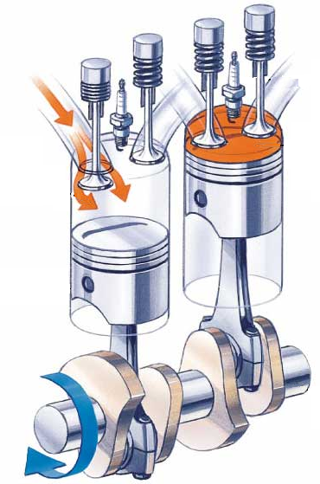
Содержание

Раздел Страница
Принцип работы 3
4-тактный рабочий цикл 4
Классификация двигателей 6
Требования к двигателям 8
Диаметр цилиндра и ход поршня, рабочий объем, степень сжатия 9
Мощность и крутящий момент двигателя 10
Узлы и системы двигателя 12
Блок цилиндров 13
Поршень и шатун 16
Поршневые кольца 18
Коленчатый вал 19
Маховик и уравновешивающий вал 21
Прокладки и сальники 23
Головка цилиндров 25
Впускные и выпускные клапаны 28
Газораспределительный механизм 30
Толкатель клапана, компенсатор зазора в приводе клапана и коромысло 32
Ремень привода ГРМ, цепь привода ГРМ и шестеренчатый привод 33
Система бесступенчатого изменения фаз газораспределения (CVVT) 34
Краткое описание системы смазки двигателя 36
Масляный насос и маслоохладитель 39
Масляный фильтр 41
Система вентиляции картера 42
Системы впуска и выпуска 45
Регулирование давления наддува 48
Турбокомпрессор с изменяемой геометрией направляющего аппарата турбины 50
Краткое описание системы охлаждения двигателя 51
Термостат и насос охлаждающей жидкости 53
Радиатор 55
Приводной ремень 58
Опора двигателя 60
Моторное масло 62
Проверка уровня масла в двигателе 64
Слив масла из двигателя 65
Замена масляного фильтра 67
Заправка двигателя маслом 68
Техническое обслуживание системы охлаждения: слив охлаждающей жидкости, промывка и заправка системы 69
Рядные бензиновые двигатели KIA 70
V-образные бензиновые двигатели KIA 72
Дизельные двигатели KIA 73

Принцип работы

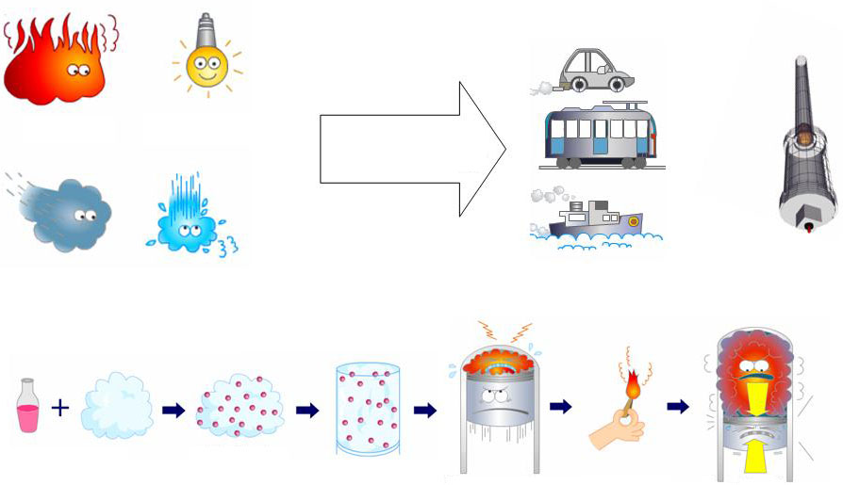
Тепло
Электричество
Преобразование в механическую энергию
Ветер
Вода/пар
Внутреннее сгорание
Топливо
Воздух
Топливо-воздушная смесь
Такт впуска
Воспламенение
Такт сжатия
Рабочий такт

Бензиновый двигатель автомобиля предназначен для преобразования бензина в энергию для движения автомобиля. Самым простым способом такого преобразования является сжигание бензина в двигателе. Поэтому такие двигатели получили название двигателей внутреннего сгорания (ДВС).
Существует несколько типов ДВС. В качестве примера можно привести дизельные и бензиновые двигатели, обладающие своими достоинствами и недостатками.

Паровой двигатель на старых поездах и пароходах представляет собой двигатель внешнего сгорания. Топливо (уголь, дрова, масло и т. д.) сгорает снаружи двигателя и нагревает воду, а образуемый при этом пар преобразуется в энергию внутри двигателя.

По сравнению с внешним сгоранием процесс внутреннего сгорания обладает двумя основными преимуществами: он отличается большим КПД, т. е. ему необходимо меньше топлива, и для его реализации требуется двигатель меньшего размера.
Пушку времен войны за независимость в Америке 1775-1783 гг. можно считать примером устройства, в котором происходит процесс внутреннего сгорания. Солдаты заряжали пушку порохом и ядром, а затем поджигали фитиль. Образуемые в результате сгорания пороха тепло и газы выталкивали ядро из ствола пушки с очень высокой скоростью.
Другими словами, в пушке использовался основной принцип, стоящий за возвратно-поступательным движением поршня в ДВС. При сгорании незначительного количества высококалорийного топлива, например бензина, в небольшом замкнутом пространстве образуется энергия в виде расширяющегося потока газа.

4-тактный рабочий цикл

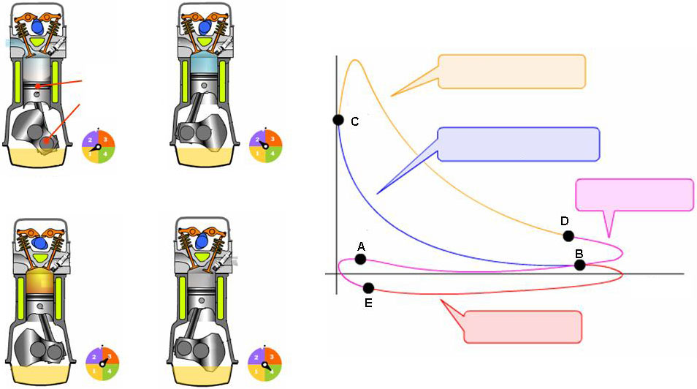
Давление
Поршень
Коленчатый вал
1. Такт впуска
2. Такт сжатия
C-D: рабочий такт
B-C: такт сжатия
D-E: такт выпуска
Объем
A-B: такт впуска
3. Воспламенение/ рабочий такт
4. Такт выпуска

Двигатели с возвратно-поступательным движением поршня делятся на два типа: двух- и четырехтактные. ДВС работают по следующему принципу: смесь топлива и воздуха поступает в цилиндр и сгорает, образуемая энергия вызывает возвратно-поступательное движение поршня, которое преобразуется во вращательное движение коленчатого вала. Почти на все автомобили в настоящее время устанавливаются 4-тактные ДВС. Четырехтактный рабочий цикл был изобретен Николаусом Отто в 1867 г., поэтому его также называют циклом Отто. Вертикальная ось на графике обозначает давление в камере сгорания, горизонтальная — объем камеры сгорания.

Четыре такта:
1. Такт впуска (А-В)
Поршень движется сверху вниз, впускной клапан открыт. В бензиновых двигателях в цилиндры поступает смесь воздуха и бензина, в дизельных — только воздух.

2. Такт сжатия (В-С)
Поршень движется вверх и сжимает топливовоздушную смесь, что приводит к увеличению давления и температуры. В результате повышения температуры воздуха топливо начинает испаряться. Степень сжатия в бензиновых двигателя составляет 10, в дизельных — 25.

Давление
Поршень
Коленчатый вал
1. Такт впуска
2. Такт сжатия
C-D: рабочий такт
B-C: такт сжатия
D-E: такт выпуска
Объем
A-B: такт впуска
3. Воспламенение/ рабочий такт
4. Такт выпуска

3. Воспламенение/рабочий такт (C-D)
Поршень достигает наивысшей точки своего движения или верхней мертвой точки (ВМТ). В бензиновых двигателях смесь воспламеняется образуемой свечой зажигания электрической искрой. В дизельных двигателях топливо впрыскивается в камеру сгорания, когда поршень доходит практически до ВМТ, а смесь воспламеняется в результате образуемого при сжатии тепла. Смесь не может сгореть мгновенно при воспламенении. Следовательно, давление в камере сгорания поднимается до максимального значения только через определенный промежуток времени после воспламенения. Топливовоздушная смесь взрывается и толкает поршень вниз.

4. Такт выпуска (D-E)
Достигнув низшей точки своего движения или нижней мертвой точки (НМТ), поршень начинает движение вверх. Открывается выпускной клапан, и отработавшие газы отводятся в выпускной трубопровод.

Цикл закончен, и начинается впуск свежего заряда топлива и воздуха.

Классификация двигателей

Принцип работы | Число цилиндров | Расположение цилиндров | Расположение на автомобиле
Бензиновый двигатель  – Двигатель с воспламенением от искры   | 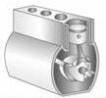  4-цилиндровый двигатель | 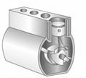  Рядный двигатель | 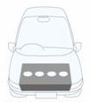  Двигатель поперечного расположения
Дизельный двигатель  – Двигатель с воспламенением от сжатия  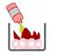 | 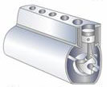  6-цилиндровый двигатель | 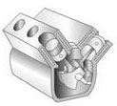  V-образный двигатель | 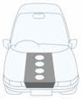  Двигатель продольного расположения
• Система охлаждения Жидкостная  Воздушная  • Циклический Четырехтактный  режим работы Двухтактный |  | 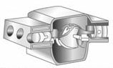  Оппозитный двигатель |   Двигатель переднего расположения  Передний привод |   Двигатель переднего расположения  Задний привод
• Механизм привода С верхним распределительным валом (OHC)  клапанов С верхними клапанами (OHV) |  |  |   Двигатель центрального расположения  Задний привод |   Двигатель заднего расположения  Задний привод

Двигатели могут быть классифицированы по следующим признакам.
• По принципу работы: бензиновые (с воспламенением от искры) или дизельные (с воспламенением от сжатия) двигатели.
• По типу системы охлаждения: двигатели с жидкостной или воздушной системами охлаждения.
• По циклу: двух- или четырехтактные двигатели.
• По типу механизма привода клапанов: двигатели с верхним распределительным валом (OHC) или двигатели с верхними клапанами (OHV).
• По числу цилиндров: 4-, 6- или 8-цилиндровые двигатели.
• По расположению цилиндров: рядные, V-образные или оппозитные двигатели.

В рядном двигателе цилиндры расположены в один ряд. Такой двигатель имеет блок цилиндров простой формы и одну головку цилиндров, благодаря чему двигатель отличается небольшой массой и компактностью. Рядные двигатели обычно 3-, 4-, 5- и 6-цилиндровые. V-образные двигатели имеют 6, 8, 10 или 12 цилиндров и устанавливаются в основном на больших и спортивных автомобилях. Существуют также 6-, 8-, 10- и 12-цилиндровые оппозитные двигатели. Из-за низкого центра тяжести они преимущественно используются на спортивных автомобилях.

Принцип работы | Число цилиндров | Расположение цилиндров | Расположение на автомобиле
Бензиновый двигатель  – Двигатель с воспламенением от искры | 4-цилиндровый двигатель | Рядный двигатель | Двигатель поперечного расположения
Дизельный двигатель  – Двигатель с воспламенением от сжатия | 6-цилиндровый двигатель | V-образный двигатель | Двигатель продольного расположения
• Система охлаждения Жидкостная  Воздушная  • Циклический Четырехтактный  режим работы Двухтактный |  | Оппозитный двигатель | Двигатель переднего расположения  Передний привод | Двигатель переднего расположения  Задний привод
• Механизм привода С верхним распределительным валом (OHC)  клапанов С верхними клапанами (OHV) |  |  | Двигатель центрального расположения  Задний привод | Двигатель заднего расположения  Задний привод

Расположение на автомобиле
Двигатель может располагаться продольно или поперечно спереди, посередине или в задней части автомобиля. В качестве примера компоновки можно привести автомобиль с расположенным продольно спереди двигателем и приводом на заднюю ось через карданный вал, идущий от коробки передач. На небольших автомобилях применяется другая компоновочная схема: двигатель расположен спереди поперечно, крутящий момент передается на передние колеса. Это обусловлено тем, что благодаря параллельности продольной оси двигателя и ведущей оси автомобиля требуется меньше места для установки силового агрегата.
Двигатели центрального расположения главным образом применяются на спортивных автомобилях, в которых упор делается на их характеристики, а не на удобство пассажиров.

Требования к двигателям

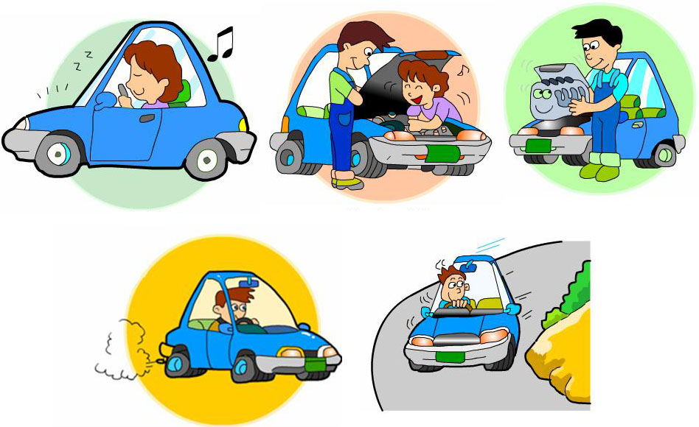
Низкий уровень шума
Удобство технического обслуживания
Компактные размеры и небольшая масса
Низкая токсичность отработавших газов
Хорошая приемистость

Двигатель должен отвечать определенным требованиям. Различные показатели двигателя взаимосвязаны. Кроме того, они влияют на динамические характеристики двигателя. К двигателям предъявляются следующие требования.
• Низкая токсичность отработавших газов. Повышение эффективности процесса сгорания — основной способ уменьшения токсичности отработавших газов. Это достигается различными конструкциями камер сгорания.
• Компактные размеры и небольшая масса. На двигатель приходится примерно 10-15% от общей массы автомобиля, поэтому для повышения эксплуатационных характеристик и снижения расхода топлива двигатель должен быть как можно более компактным и легким. При прочих равных условиях двигатель такой же мощностью, но меньшей массы будет быстрее разгонять автомобиль и потреблять меньше топлива.
• Хорошая приемистость. Двигатель должен быстро реагировать на нажатие на педаль акселератора, что необходимо для обеспечения безопасности движения.
• Низкий уровень шума. Процессу сгорания топливовоздушной смеси всегда сопутствует шум и вибрация. Однако необходимо принять все возможные меры, чтобы они не передавались в салон автомобиля.
• Удобство технического обслуживания. Двигатель — это один из механических агрегатов автомобиля, поэтому необходимо обеспечить удобный доступ ко всем его узлам и деталям, требующим регулярного технического обслуживания.

Диаметр цилиндра и ход поршня, рабочий объем, степень сжатия

Диаметр цилиндра, см
Ход поршня, см
Рабочий объем: V, см³
Ход поршня: S, см
Диаметр цилиндра: D, см
Короткий ход
Выше степень сжатия = выше мощность
Длинный ход
Объем камеры сгорания
Объем цилиндра
Объем цилиндра
Объем камеры сгорания
Степень сжатия

Основной характеристикой двигателя является его рабочий объем. Рабочий объем цилиндра — это объем, описываемый поршнем между верхней (ВМТ) и нижней (НМТ) мертвыми точками. Рабочий объем двигателя рассчитывается сложением объемов его цилиндров, объем цилиндра — умножением площади поперечного сечения на ход поршня, а площадь поперечного сечения — исходя из диаметра цилиндра. При одинаковом количестве цилиндров и рабочем объеме двигатели могут иметь разный диаметр цилиндров и ход поршней. Рабочий объем двигателя измеряется в см³ или литрах. Степень сжатия рассчитывается делением объема цилиндра на объем камеры сгорания. Объем камеры сгорания — это пространство между головкой цилиндров и поршнем, находящимся в ВМТ.

• Короткий ход. Короткий ход поршня используется в мощных высоконагруженных двигателях. Отношение хода поршня к диаметру цилиндра равняется менее 1, т. е. значение длины хода поршня меньше диаметра цилиндра.
• Длинный ход. Длинный ход поршня применяется для достижения высокого крутящего момента. Отношение хода поршня к диаметру цилиндра равняется более 1, т. е. значение длины хода поршня больше диаметра цилиндра.
• Ход поршня и диаметр цилиндра равны. Отношение хода поршня к диаметру цилиндра равняется 1, т. е. значение длины хода поршня равняется диаметру цилиндра.

Мощность и крутящий момент двигателя
Н·м
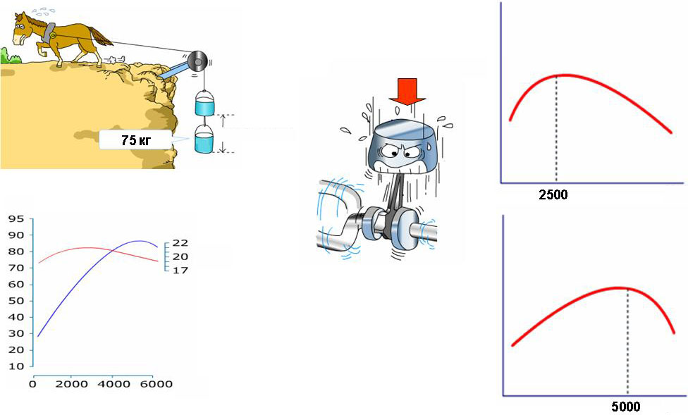
1 м/с
Давление сгорания
Дизельный двигатель
об/мин
Н·м
об/мин
Бензиновый двигатель
кВт
Н·м
об/мин

Основными характеристиками двигателя являются мощность и крутящий момент. Наиболее важной технической характеристикой двигателя является мощность, чаще всего выражаемая в лошадиных силах (л. с.). Лошадиная сила — единица работы — обозначает количество работы, выполненное за определенный промежуток времени. Это понятие ввел в научный обиход Джеймс Ватт, изобретатель парового двигателя в Англии. Одна лошадиная сила (л. с.) — это мощность, необходимая для поднятия 75 кг груза на 1 метр за 1 секунду. В зарубежной литературе для обозначения мощности в лошадиных силах используется аббревиатура PS (от немецкого слова «Pferdestärke»). В последнее время мощность двигателя чаще стали измерять в единицах Международной системы
единиц СИ — кВт. 1 л. с. равняется примерно 735,4 Вт. Таким образом, 100 л. с. — это 73,5 кВт, а 100 кВт — это 136 л. с. В технической документации иногда встречаются понятия «полезная мощность» и «полная мощность». Полная мощность — это мощность снятого с автомобиля двигателя, а полезная — это мощность двигателя, установленного в автомобиле. Полезная мощность бензинового двигателя на 15% меньше полной мощности. Это объясняется расходованием мощности на преодоление сил трения в коробке передач, сил трения качения шин и т. п. Если не указано особо, то большее значение — это значение полной мощности. Мощность двигателя — непостоянная величина. Она повышается с ростом частоты вращения коленчатого вала, так как увеличивается количество работы, выполняемой в единицу времени. Однако вращающие детали имеют определенный предел динамических нагрузок, поэтому частота вращения коленчатого вала и, следовательно, мощность двигателя не могут быть безграничными. Поэтому указывается, при какой частоте вращения коленчатого вала двигатель развивает максимальную мощность. Например: 100 кВт при 6000 об/мин.

Н·м
1 м/с
Давление сгорания
Дизельный двигатель
об/мин
Н·м
об/мин
Бензиновый двигатель
кВт
Н·м
об/мин

Крутящий момент — это скручивающее усилие, прикладываемое к вращающейся детали, например болту, колесу, коленчатому валу и т. п. Значение крутящего момента зависит не только от прикладываемой силы, но и от длины рычага, к которому данная сила прикладывается. Согласно определению крутящий момент равен произведению силы и длины рычага, которая измеряется от центра вращения до места приложения силы. Крутящий момент двигателя — это произведение действующей на поршень силы и расстояния от центральной оси шатунной шейки до центральной оси коленчатого вала. Таким образом, значение крутящего момента двигателя зависит от того, с какой силой поршень давит на шатун. Данная сила получила название силы сгорания. На графике крутящего момента показана сила, передаваемая поршнем коленчатому валу при определенной частоте вращения коленчатого вала. От коленчатого вала данная сила передается на ведущие колеса. Если двигатель имеет небольшой крутящий момент, то на колеса будет передаваться совсем малое усилие. И наоборот: при высоком крутящем моменте двигателя на колеса передается большое усилие. Величина крутящего момента двигателя зависит от многих факторов, в особенности от количества впускаемого в цилиндры воздуха. Учитывая взаимосвязь между количеством впускаемого воздуха и частотой вращения коленчатого вала двигателя, можно предположить, что при низкой частоте вращения коленчатого вала в цилиндр всасывается небольшое количество воздуха, так как поршень движется медленно. И наоборот: при высокой частоте вращения поршень перемещается быстро, и в цилиндр поступает большее количество воздуха. Однако в последнем случае существует вероятность того, что впускной клапан закроется до того, как в цилиндр поступит необходимое количество воздуха. Это приводит к снижению количества всасываемого за один ход поршня воздуха, или снижению коэффициента наполнения, что, в свою очередь, является причиной низкого крутящего момента двигателя.

Узлы и системы двигателя

Детали системы вентиляция картера
Головка цилиндров
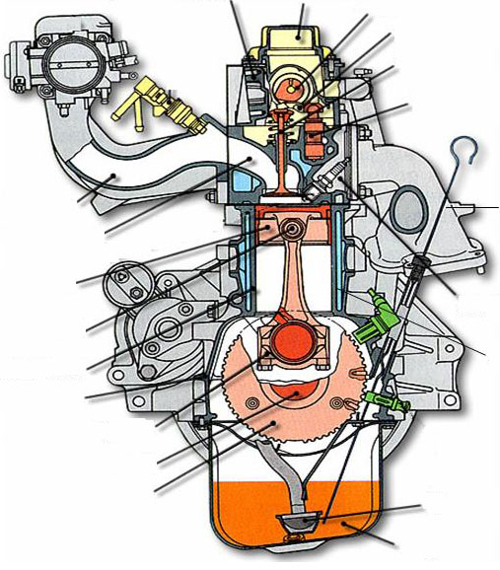
Распределительный вал
Коромысло клапана
Клапан
Компенсатор зазора в приводе клапана
Выпускной коллектор
Выпускной канал
Рубашка охлаждения
Масляный насос и маслоприемник
Масляный поддон картера
Впускной коллектор
Впускной канал
Поршень
Поршневой палец
Гильза цилиндра
Картер
Шатун
Коленчатый вал
Маховик

Двигатель состоит из следующих основных узлов и систем:
• блока цилиндров с коленчатым валом, картером, поршнями и шатунами;
• головки цилиндров с распределительными валами, клапанами и газораспределительным механизмом;
• системы впуска;
• системы выпуска;
• системы смазки;
• системы охлаждения;
• дополнительных систем, например турбокомпрессора.

Блок цилиндров

Водяная рубашка
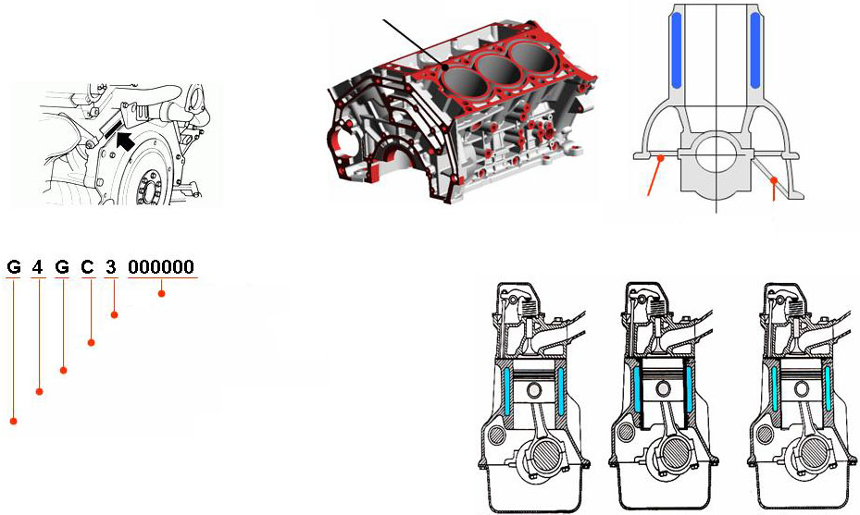
Укороченная юбка
Удлиненная юбка
Серийный номер
Год выпуска
Рабочий объем двигателя
Модификация двигателя
Число цилиндров
Тип топлива
Безгильзовый блок цилиндров
Блок цилиндров с мокрыми гильзами
Блок цилиндров с сухими гильзами

Типы и конструкция
Блок цилиндров — это основная деталь двигателя. Изготавливается из чугуна (для дизельных двигателей) или алюминиевых сплавов. Он состоит из цилиндров, в которых перемещаются поршни, рубашки охлаждения для поддержания требуемой температуры цилиндров и картера, в котором устанавливается коленчатый вал. Блок цилиндров представляет собой направляющие для возвратно-поступательного движения поршней. Он также принимает на себя образующуюся в результате сгорания смеси силу и температуру, охлаждает цилиндры и является опорой для коленчатого вала. Блок цилиндров должен быть очень прочным, поэтому для дизельных двигателей его чаще всего отливают из чугуна — материала, отличающего повышенной износостойкостью, коррозионной стойкостью и способностью выдерживать высокие значения крутящего момента.
В последнее время блоки цилиндров бензиновых двигателей изготавливаются из алюминиевого сплава. Благодаря небольшой массе, лучшей, чем у стали, теплопроводности алюминий является оптимальным металлом для блоков цилиндров бензиновых двигателей. Для большей прочности блок цилиндров имеет каркасную конструкцию.

Номер двигателя
Идентификационный номер двигателя выбивается на плоском участке в правой задней части блока цилиндров.

Водяная рубашка
Укороченная юбка
Удлиненная юбка
Серийный номер
Год выпуска
Рабочий объем двигателя
Модификация двигателя
Число цилиндров
Тип топлива
Безгильзовый блок цилиндров
Блок цилиндров с мокрыми гильзами
Блок цилиндров с сухими гильзами

Гильза цилиндра
Движущиеся поршни соприкасаются со стенками или гильзами цилиндров. Поэтому они должны смазываться моторным маслом. К гильзам предъявляются жесткие требования по таким показателям, как износостойкость и стойкость к воздействию высоких температур. Если блок цилиндров изготовлен из чугуна, гильзы представляют собой отполированные стенки цилиндров. Если блок цилиндров отлит из алюминиевого сплава, то для предотвращения износа стенок цилиндров в них вставляются изготовленные из чугуна гильзы. Однако иногда встречаются блоки цилиндров из алюминиевого сплава без гильз. Безгильзовые блоки цилиндров дороги в производстве, однако отличаются меньшей массой и компактностью, поэтому они применяются в основном в двигателях с высокими динамическими характеристиками. В двигателях KIA не используются мокрые гильзы.

Водяная рубашка
В блоке цилиндров, вокруг гильз цилиндров, имеются каналы, которые называются водяной рубашкой. Циркулирующая в ней охлаждающая жидкость отводит от цилиндров тепло, образующееся в процессе сгорания топливовоздушной смеси, что позволяет поддерживать температуру двигателя на определенном уровне. Водяные рубашки могут быть двух типов: раздельные и цельные. На последние модели устанавливаются двигатели, имеющие водяную рубашку не только в блоке цилиндров, но и во впускном коллекторе.

Водяная рубашка
Укороченная юбка
Удлиненная юбка
Серийный номер
Год выпуска
Рабочий объем двигателя
Модификация двигателя
Число цилиндров
Тип топлива
Безгильзовый блок цилиндров
Блок цилиндров с мокрыми гильзами
Блок цилиндров с сухими гильзами

Картер
Навесное оборудование двигателя — генератор, компрессор кондиционера, кронштейны опор двигателя, насос гидроусилителя — крепится к картеру двигателя. Картер — это часть блока цилиндра, которая может быть выполнена с ним заодно или крепится к нему болтами. Материал картера должен выдерживать нагрузки, вызываемые крутящим моментом двигателя и вибрацией. Небольшие размеры картера с укороченной юбкой снижают общую массу блока цилиндров. Однако по сравнению с картером с удлиненной юбкой он имеет меньшую прочность соединения с блоком, так как площадь соединения небольшая. Кроме того, площадь такого картера для крепления навесного оборудования также невелика.
К нижней части картера крепится масляный поддон, служащий резервуаром для масла. Поддон также отводит от блока цилиндров часть тепла. Масляный поддон картера стальной, штампованный, крепится к блоку через уплотнительную прокладку, как и крышка головки цилиндров. Виброизоляционная стальная пластина представляет собой две стальные пластины со слоем резины между ними.

Поршень и шатун

Днище поршня
Выемки для клапанов
Гребень
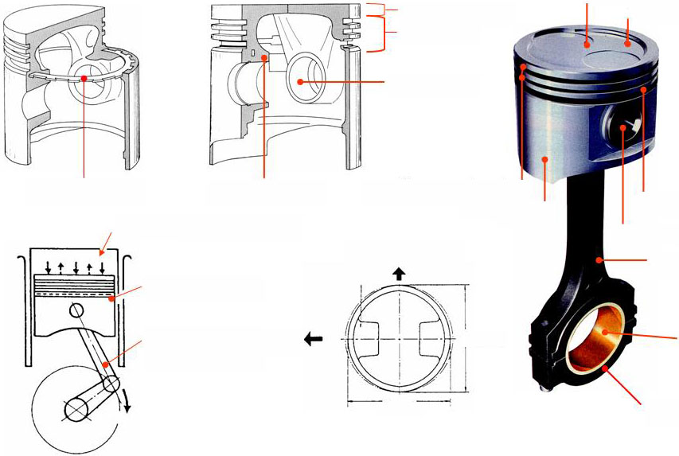
Меньше
Больше
К передней части двигателя
Бобышка поршня
Шатун
Поршень
Давление сгорания
Крышка шатунного подшипника
Подшипник
Шатун
Поршневой палец
Маслосъемное кольцо
Юбка поршня
Компрессионные кольца
Стальное терморегулирующее кольцо
Отлитая терморегулирующая вставка
Бобышка поршня
Канавки поршневых колец

Поршень предназначен для:
• передачи давления сгорания через поршневой палец и шатун коленчатому валу;
• герметизации камеры сгорания со стороны картера;
• передачи тепла стенкам цилиндров.
Поршень состоит из днища, огневого пояса, канавок для колец, бобышек и юбки. Поршень должен выдерживать высокое давление и температуру, например, на поршень дизельного двигателя действует давление 200 кгс/см² и температура 2000°C. Конструкция поршня зависит от конструкции камеры сгорания, а качество сгорания топливовоздушной смеси, в свою очередь, зависит от конструкции поршня. Часть поршня между днищем и канавкой под первое поршневое кольцо называется гребнем, который предназначен для предохранения этого поршневого кольца от перегрева. Канавки вместе с поршневыми кольцами герметизируют камеру сгорания со стороны картера. Поршневой палец вставляется в бобышки поршня.
Юбка поршня предназначена для:
• направления движения поршня в цилиндре;
• передачи стенке цилиндра боковых сил;
• распределению масляной пленки по стенке цилиндра;
• передачи тепла от поршня стенке цилиндра и маслу.

Днище поршня
Выемки для клапанов
Гребень
Меньше
Больше
К передней части двигателя
Бобышка поршня
Шатун
Поршень
Давление сгорания
Крышка шатунного подшипника
Подшипник
Шатун
Поршневой палец
Маслосъемное кольцо
Юбка поршня
Компрессионные кольца
Стальное терморегулирующее кольцо
Отлитая терморегулирующая вставка
Бобышка поршня
Канавки поршневых колец

К поршню предъявляются следующие требования:
• небольшая масса, необходимая для снижения сил инерции возвратно-поступательного движения поршня;
• стойкость к воздействию высокого давления и температуры.
Это достигается за счет изготовления поршней из легких сплавов и кремния. Поршни могут быть коваными и отлитыми из алюминиевого сплава, прошедшего термическую обработку. Сгорание смеси сопровождается повышением температуры до очень высоких значений, вследствие чего днище поршня расширяется. Стальные вставки в виде кольца или отливки предотвращают чрезмерное расширение поршня. Стенка поршня по оси поршневого пальца толще, чем по оси опоры. Следовательно, больше всего поршень расширяется по оси поршневого пальца. Для компенсации такого неравномерного расширения поршни делаются овальными, т. е. ширина по оси поршневого пальца меньше.

Шатун и поршневой палец
В большинстве случаев шатуны изготавливаются из стали. Оба конца поршня закреплены шарнирно. Это необходимо для того, чтобы при движении поршня вверх и вниз он менял угол по отношению к шатуну и вращался вокруг коленчатого вала. Обычно поршневой палец запрессовывается в верхнюю головку шатуна и свободно вращается в бобышках поршня. Нижняя головка шатуна соединена с шатунной шейкой коленчатого вала через вкладыши подшипника, к нижней головке шатуна крепится болтами крышка шатунного подшипника. Во вкладыше шатунного подшипника и нижней головке шатуна имеются отверстие и канал, по которым подается масло под давлением для смазки стенки цилиндра, поршня и поршневых колец.

Поршневые кольца
Типы компрессионных колец

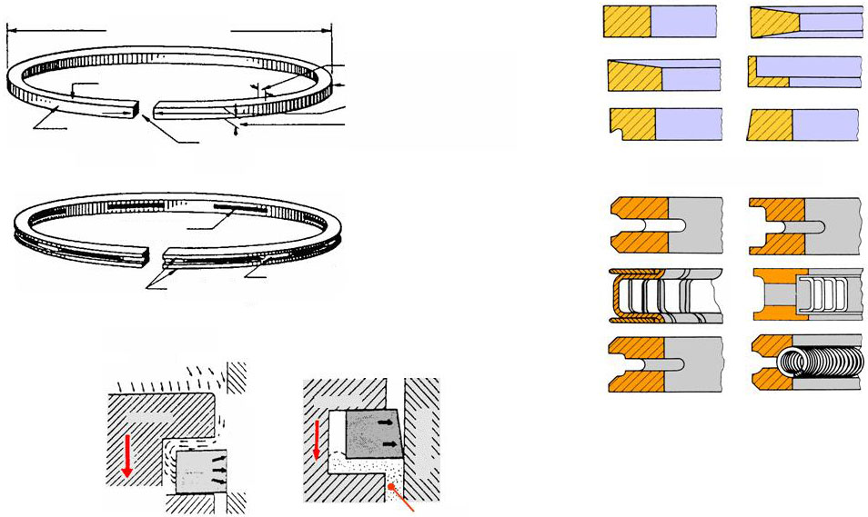
Стенка цилиндра
Стенка цилиндра
Диаметр кольца
Боковая часть кольца
Лицевая часть кольца
Замок
Толщина
Диаметральное напряжение
Касательное напряжение
Высота
Типы маслосъемных колец
Отверстия для отвода масла
Канавка
Рабочая поверхность
Газы
Поршень
Поршень
Масло

Поршневое кольцо представляет собой разрезное кольцо, вставляемое в канавку на наружной стороне поршня.
В двигателях внутреннего сгорания поршневые кольца необходимы для:
• герметизации камеры сгорания;
• отвода тепла от поршня к стенке цилиндра;
• ограничения расхода масла.
Большинство поршней автомобильных двигателей имеют по три кольца: два компрессионных и одно маслосъемное. В поперечном сечении компрессионные кольца обычно имеют прямоугольную, коническую или трапециевидную форму. Обычные непружинные маслосъемные кольца бывают скребкового и трапециевидного скребкового типа.
Пружинные маслосъемные кольца составные: из двух или трех элементов с пружинным расширителем. Поршневые кольца постепенно изнашиваются, так как при движении поршня они соприкасаются со стенками цилиндров. Для снижения износа кольца изготавливаются из очень прочного материала, обычно из чугуна. Нижнее маслосъемное кольцо оставляет на стенке цилиндра слой масла толщиной в несколько микрон. При установке новых колец необходимо внимательно следить за зазором в их замках. Замком называется разрез кольца, необходимый для установки колец на поршень и снятия с него. После установки колец на поршень и установки поршня в цилиндр с помощью приспособления сжатия для поршневых колец следует измерить зазор в замке набором щупов. Значение зазора должно находиться в пределах допуска. При уменьшенном зазоре поршневого кольца не останется места для расширения, и это может стать причиной заклинивания поршня в цилиндре. Увеличенный зазор может указывать на чрезмерный износ зеркала цилиндра и приводить к прорыву газов в картер.

Коленчатый вал

Верхние вкладыши
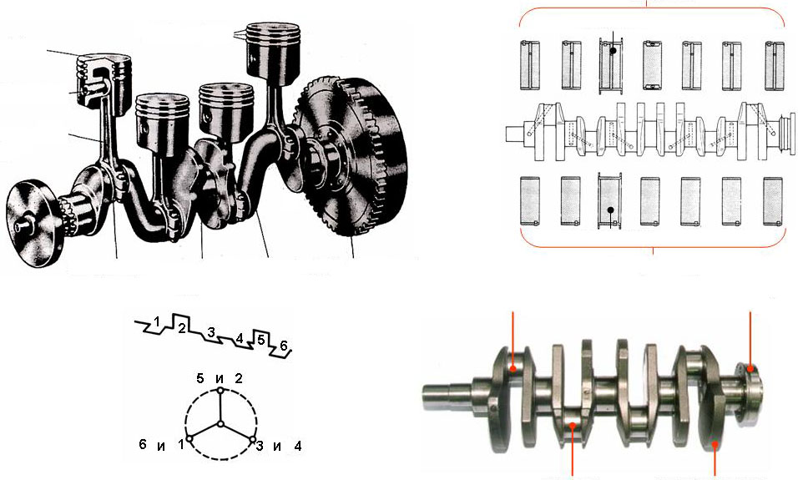
Поршневые кольца
Поршень
Поршневой палец
Шатун
Шатунный подшипник
Коренной подшипник
Шейка
Маховик
Подшипник скольжения
Нижние вкладыши
Смещенный коленчатый вал 6-цилиндрового двигателя
Шатунная шейка
Фланец
Смазочное отверстие
Подшипник скольжения
Щеки с противовесом

Типы и конструкция
Коленчатый вал двигателя преобразует возвратно-поступательное движение поршня во вращение. В этом участвуют:
• поршень с поршневыми кольцами и поршневым пальцем;
• шатун;
• коленчатый вал;
• маховик.
Поршни перемещаются вверх и вниз между верхней и нижней мертвыми точками. Поршень соединен с коленчатым валом через поршневой палец и шатун. Таким образом, шатуны не только перемещаются вверх и вниз, но и вращаются. Вращательное движение коленчатого вала передается навесному оборудованию, например маховику, масляному насосу, насосу охлаждающей жидкости и т. п. Кроме того, от коленчатого вала могут приводиться уравновешивающие валы, снижающие вибрацию.
Конструкция коленчатого вала зависит от:
• числа цилиндров;
• расположения цилиндров (в ряд, V-образно или оппозитно);
• начального угла опережения зажигания;
• числа опор коленчатого вала;
• силы сгорания.

Верхние вкладыши
Поршневые кольца
Поршень
Поршневой палец
Шатун
Шатунный подшипник
Коренной подшипник
Шейка
Маховик
Подшипники скольжения
Нижние вкладыши
Смещенный коленчатый вал 6-цилиндрового двигателя
Шатунная шейка
Фланец
Смазочное отверстие
Щеки с противовесом

Коленчатые валы динамически отбалансированы за счет отверстий в шейках и противовесов, компенсирующих массу шатунных шеек.

Коренные подшипники коленчатого вала
Подшипники обеспечивают плавное вращение коленчатого вала в постелях. Для коленчатого вала двигателя обычно используются подшипники скольжения, которые имеют большую площадь контакта, а следовательно, могут выдержать гораздо большие силы, чем подшипники качения. Коленчатые валы современных рядных, 4-цилиндровых двигателей пятиопорные, старых двигателей — трехопорные. Длина коленчатых валов V-образных двигателей меньше, поэтому им требуется меньшее количество опор. Подшипники и шейки коленчатого вала смазываются маслом. Это необходимо для того, чтобы при любых нагрузках двигателя избежать непосредственного соприкосновения подшипников и шеек. Масло подается через отверстия в коленчатом валу и подшипниках. Толщина масляной пленки зависит от нагрузки и температуры двигателя. Если толщина пленки мала, то под воздействием теплоты трения она может выгореть, что приводит к заклиниванию коленчатого вала. Если же толщина пленки слишком велика, двигатель может вибрировать и издавать повышенный шум.

Маховик и уравновешивающий вал

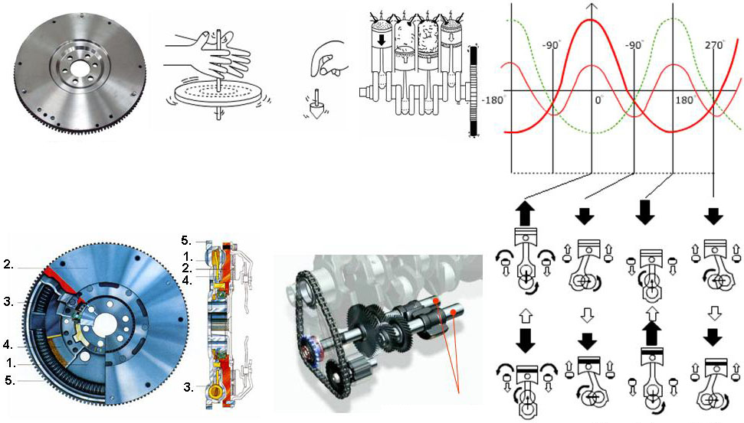
Маховик
Назначение маховика
Двухмассовый маховик
Уравновешивающие валы
Назначение уравновешивающего вала

Маховик
Маховик крепится к коленчатому валу, обеспечивает его плавное вращение и уменьшает неравномерность вращающей силы. Поскольку процесс сгорания происходит только один раз за два оборота коленчатого вала, инерция маховика необходима для тактов впуска, сжатия и выпуска. При отсутствии маховика вращающая сила коленчатого вала на этих тактах будет меньше, что приведет к остановке двигателя при низкой частоте вращения коленчатого вала, например на холостом ходу. В автомобилях с механической коробкой передач ведомый диск сцепления прилегает к плоской стороне маховика, что обеспечивает передачу крутящего момента на коробку передач.

Двухмассовый маховик
Двухмассовый маховик предназначен для поглощения вибраций двигателя для предотвращения их передачи в коробку передач и, следовательно, дребезжания шестерен. Двухмассовый маховик состоит из двух частей: основная часть (1), которая крепится болтами к фланцу коленчатого вала, вторичная часть (2), к которой болтами крепится ведомый диск сцепления, и зубчатый венец (5) привода стартера. В основной части имеются пружины (3), поглощающие вибрацию, и ограничитель крутящего момента (4), не допускающие передачу пиков крутящего момента двигателя, превосходящих предел прочности деталей двигателя и трансмиссии. Когда значение крутящего момента превышает определенный предел, ограничитель позволяет двум частям маховика вращаться независимо друг от друга, предотвращая тем самым повреждение привода ведущих колес и коробки передач.

Маховик
Назначение маховика
Двухмассовый маховик
Уравновешивающие валы
Назначение уравновешивающего вала

Уравновешивающий вал
В результате возвратно-поступательного и вращательного движения поршней, шатунов и коленчатого вала образуется сила инерции. Для уменьшения или даже устранения данной силы параллельно коленчатому валу устанавливаются один или два уравновешивающих вала. На графике изображено изменение силы инерции (вертикальная ось) при различных углах поворота коленчатого вала (горизонтальная ось). Когда сила инерции первого и четвертого цилиндров имеет максимальное значение, сила инерции второго и третьего цилиндров мала. Исходя из этого, можно сделать вывод, что малая и большая силы инерции образуются два раза за один оборот коленчатого вала. Для снижения вибрации используется уравновешивающий вал, имеющий в сечении форму полукруга и вращающийся в противоположном направлении в два раза быстрее коленчатого вала. Таким образом, образуемая уравновешивающим валом сила инерции снижает или даже полностью устраняет вибрацию двигателя.

Прокладки и сальники

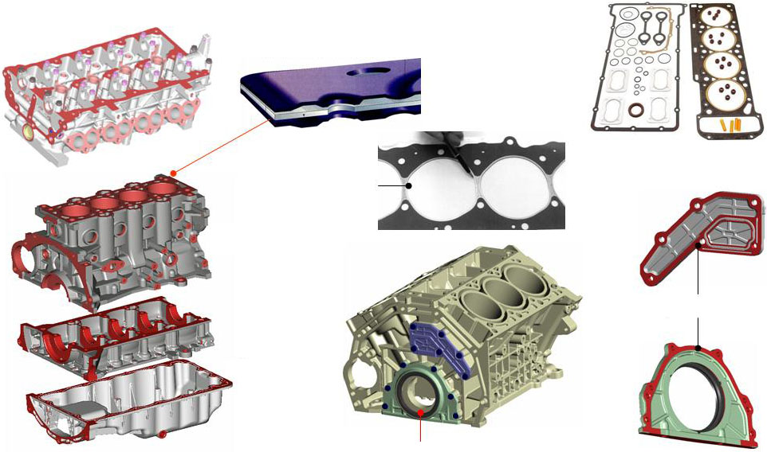
Головка цилиндров
Прокладка головки цилиндров
Жаропрочные кольца
Комплект прокладок и уплотнителей двигателя
Блок цилиндров
Масляный поддон картера
Сальник
Жидкий герметик

Прокладки — это уплотнительный материал, зажимаемый между двумя сопрягаемыми деталями и предотвращающий утечку через это соединение жидкостей и газов. Большинство прокладок можно использовать только один раз. Они изготавливаются из мягкого материала, такого как пробка, резина, нитрил, бумага, жаростойкие материалы или графит, или мягких сплавов и металлов, например латуни, меди, алюминия или мягкой листовой стали. Эти материалы могут использоваться по отдельности или в сочетании с другими материалами для получения требуемого уплотнения. Выбор материала и конструкции прокладки зависит от материала, из которого изготовлены сопрягаемые детали, и их формы, а также от давления и температуры. Прокладка головки цилиндров уплотняет стык головки и блока цилиндров и предотвращает утечку давления из камер сгорания. К прокладкам головок цилиндров современных двигателей предъявляются такие требования, как стойкость к воздействию высоких температур и детонации. Такие прокладки называют анизотропными. Их конструкция обеспечивает быстрый отвод тепла от двигателя к охлаждающей жидкости. Основой прокладок служит стальной каркас, который с двух сторон покрыт специальным материалом, обеспечивающим необходимую степень уплотнения при различных значениях крутящего момента двигателя. Кроме того, в конструкцию некоторых прокладок входят жаропрочные кольца из нержавеющей стали, уплотняющие камеры сгорания, предотвращая утечку тепла и давления. На обе стороны многих прокладок также наносится специальное покрытие на основе силикона для дополнительного уплотнения при запуске и прогреве двигателя в холодную погоду. Прокладка головки цилиндров уплотняет также масляные каналы и направляет поток охлаждающей жидкости между блоком цилиндров и головкой блока. Для предотвращения утечек и коррозии прокладки имеют буртики и кольца.

Головка цилиндров
Прокладка головки цилиндров
Жаропрочные кольца
Комплект прокладок и уплотнителей двигателя
Блок цилиндров
Масляный поддон картера
Сальник
Жидкий герметик

Некоторые материалы могут разбухать, улучшая тем самым уплотнение. Например, если масло под крышкой головки цилиндров попадает на край прокладки, она увеличивается в размерах примерно на 30%, что повышает усилие герметизации между головкой цилиндров и крышкой и позволяет избежать утечек. Вращающие детали прокладками не уплотняются — в этом случае они износились бы очень быстро. Для герметизации таких деталей применяются сальники. Наиболее распространены кромочные сальники, представляющие собой резиновые кольца, которые прижимаются к уплотняемому валу цилиндрической винтовой пружиной, называемой пружинными кольцом. По такому же принципу сконструирован сальник, уплотняющий стержень клапана, чтобы масло не попало в камеру сгорания. Вращающиеся или скользящие валы допускается также уплотнять кольцевыми уплотнениями, однако они не отличаются такой долговечностью, как сальники. Современные сальники изготавливаются из различных материалов. Некоторые из них дополнительно пропитываются специальными веществами, повышающими их уплотняющие способности на валах, подверженных износу. При капитальном ремонте узлов и механизмов сальники заменяют новыми.

Головка цилиндров

Распределительный вал впускных клапанов
Распределительный вал выпускных клапанов

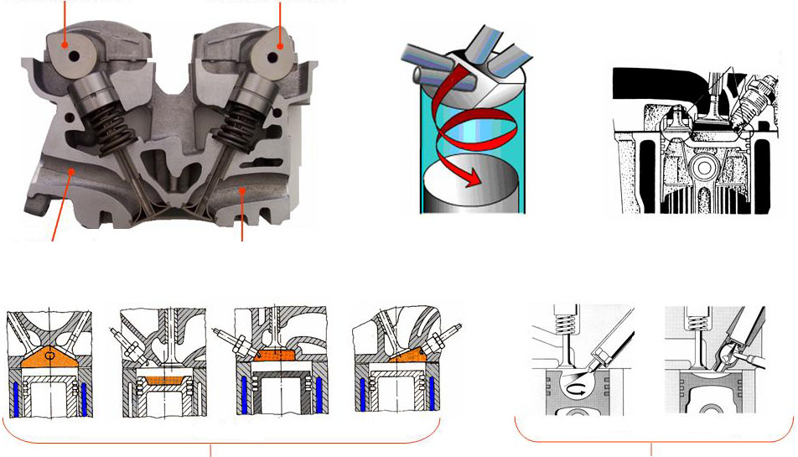
Впускной канал
Выпускной канал
Завихрение
Зона завихрения
Полусферическая
Овальная
Клиновая
Камеры сгорания бензиновых двигателей
Непосредственный впрыск топлива
Предкамерный впрыск топлива
Камеры сгорания дизельных двигателей

Типы и конструкция
Головка цилиндров крепится болтами к верхней части блока цилиндров. Ее внутренняя поверхность образует верхнюю часть камеры сгорания. В рядных двигателях для всех цилиндров используется одна головка. В V-образных и оппозитных двигателях каждый ряд цилиндров имеет отдельную головку. Как и блоки цилиндров, головки изготавливаются из чугуна или алюминиевого сплава. Алюминиевый сплав предпочтительнее, так как в этом случае головка цилиндров получается более легкой. Кроме того, алюминий обладает большей теплопроводностью, чем чугун. Большинство деталей камеры сгорания — клапаны, свечи зажигания и форсунки — располагаются в головке цилиндров. В ней также делаются каналы для прохода топливовоздушной смеси из впускного коллектора к впускным клапанам и отработавших газов от выпускных клапанов к выпускному коллектору, а также каналы для охлаждающей жидкости между головкой и блоком цилиндров. Внутренняя поверхность головки цилиндров, т. е. верхняя часть камеры сгорания, сконструирована таким образом, чтобы улучшить завихрение топливовоздушной смеси и предотвратить оседание части топлива на поверхностях камер сгорания или стенках цилиндров. На такте сжатия между поршнем и головкой цилиндров образуются так называемые «зоны завихрения», улучшающие перемешивание топливовоздушной смеси.

Распределительный вал впускных клапанов
Распределительный вал выпускных клапанов

Впускной канал
Выпускной канал
Завихрение
Зона завихрения
Полусферическая
Овальная
Клиновая
Камеры сгорания бензиновых двигателей
Непосредственный впрыск топлива
Предкамерный впрыск топлива
Камеры сгорания дизельных двигателей

На бензиновых двигателях чаще всего можно встретить камеры сгорания трех форм:
• полусферической;
• овальной;
• клиновой.
В полусферической камере сгорания впускные клапаны располагаются с одной стороны, а выпускные — с другой. Такое решение обеспечивает перекрестный поток: топливовоздушная смесь поступает в цилиндр с одной стороны, а отработавшие газы выходят из цилиндра с другой стороны. Кроме того, такое расположение клапанов позволяет использовать относительно большие клапаны и каналы. Свеча зажигания находится посередине полусферы, благодаря чему обеспечивается меньшее пространство для распространения фронта пламени, чем в камере другой формы, и следовательно, процесс сгорания протекает более быстро и с большим КПД. На большинстве легковых автомобилей устанавливаются двигатели с полусферическими камерами сгорания.
Применяются также цилиндрические овальные камеры сгорания. Клапаны располагаются вертикально в ряд, что упрощает их привод. Свеча зажигания устанавливается с другой стороны, в результате чего укорачивается путь пламени.
В клиновой камере сгорания свеча зажигания располагается в самой высокой ее части. Клапаны установлены вертикально и под углом. По сравнению с камерами сгорания других форм такие камеры сгорания имеют меньшую площадь поверхности и, следовательно, меньше места для конденсации топлива. В результате этого не сгорает лишь малая часть топлива, что снижает содержание углеводорода в отработавших газах.

Распределительный вал впускных клапанов
Распределительный вал выпускных клапанов

Впускной канал
Выпускной канал
Завихрение
Зона завихрения
Полусферическая
Овальная
Клиновая
Камеры сгорания бензиновых двигателей
Непосредственный впрыск топлива
Предкамерный впрыск топлива
Камеры сгорания дизельных двигателей

Камеры сгорания дизельных двигателей бывают двух типов: с непосредственным и предкамерным впрыском. Оба типа камер обеспечивают завихрение впускаемого потока воздуха, что необходимо для тщательного смешивания сжатого воздуха и впрыскиваемого топлива. В двигателях с непосредственным впрыском топлива внутренняя поверхность головки цилиндров плоская, а сама камера сгорания представляет собой углубление в днище поршня.
В двигателях с предкамерным впрыском днище поршня плоское или имеет небольшое углубление. В таких двигателях основная камера сгорания заключена между днищем поршня и поверхностью головки цилиндров, в которой имеется еще одна небольшая камера, называемая вихрекамерой, в которую впрыскивается топливо. Вихрекамера имеет сферическую форму и соединена с основной камерой наклонным каналом. На такте сжатия такая форма камеры обеспечивает завихрение потока воздуха и лучшее перемешивание его с топливом, что повышает КПД процесса сгорания.

Впускные и выпускные клапаны
Выпускные клапаны
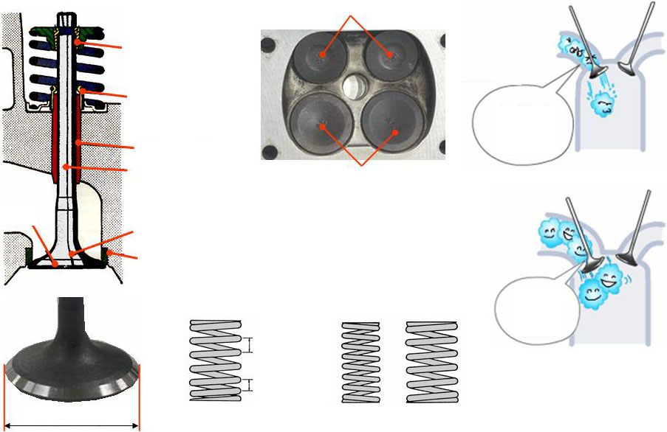
Фаска
Пружина
Впускной клапан малого диаметра — уменьшение количества впускаемого воздуха
Впускные клапаны
Маслоотражательный колпачок
Направл. втулка
Стержень
Тарелка
Седло
Диаметр клапана
Большой шаг
Внутренняя пружина
Впускной клапан большого диаметра — увеличение количества впускаемого воздуха
Наружная пружина
Малый шаг
Пружина с переменным шагом навивки
Двойная пружина

В четырехтактных бензиновых и дизельных двигателях клапаны располагаются в головке цилиндров. Через впускные клапаны проходит только смесь воздуха и топлива, поэтому они подвергаются воздействию более низких температур, чем выпускные клапаны. У впускного клапана тарелку делают большего диаметра, чем у выпускного, так как давление на впуске меньше давления на выпуске. Двигатели разных моделей отличаются количеством клапанов. Двигателям с двумя и более впускными клапанами свойственно лучшее наполнение цилиндров. Дополнительный впускной клапан увеличивает проходное сечение впускных каналов, следовательно, в цилиндр поступает больше топливовоздушной смеси. То же самое касается и выпускных клапанов: два клапана на выпуске позволяют увеличить выпускные каналы, что облегчает выход отработавших газов из цилиндра. Клапан подвергается очень значительным нагрузкам даже при нормальном режиме работы двигателя. Для повышения стойкости клапана к износу, прожиганию и коррозии его поверхность подвергается специальной обработке. Так, например, впускные клапаны изготавливаются из стали с хромом или кремнием для повышения их износостойкости и коррозионной стойкости или магния и никеля для повышения прочности. Выпускные клапаны сделаны из сплавов на основе никеля. Клапан состоит из двух частей: стержня и тарелки. Клапан установлен в отверстии в головке цилиндров. Тарелка плотно прилегает к седлу. В процессе работы головка цилиндров нагревает седло. Часть тепла передается стержню клапана, а от него — направляющей втулке, поэтому стержень является самой холодной частью клапана. Седло клапана и направляющая втулка охлаждаются жидкостью, протекающей по рубашке вокруг впускных каналов. Открываясь и закрываясь, клапан поворачивается на небольшой угол, поэтому каждый раз он садится на новое место.

Фаска
Пружина
Впускной клапан малого диаметра — уменьшение количества впускаемого воздуха
Впускные клапаны
Маслоотражательный колпачок
Направл. втулка
Стержень
Тарелка
Седло
Диаметр клапана
Большой шаг
Внутренняя пружина
Впускной клапан большого диаметра — увеличение количества впускаемого воздуха
Наружная пружина
Малый шаг
Пружина с переменным шагом навивки
Двойная пружина

Благодаря этому на фаске и седле клапана не оседает нагар. Кроме того, это предотвращает заклинивание клапана в направляющей втулке и равномерно распределяет тепло по всему седлу. Клапан перемещается в направляющей втулке и полностью концентричен седлу. Направляющая втулка представляет собой полую цилиндрическую деталь. Сначала в головке блока цилиндров сверлятся отверстия, а затем в них запрессовываются направляющие втулки. В головку цилиндра из алюминиевого сплава необходимо вставить чугунные направляющие втулки, в противном случае добиться необходимой контактной поверхности для стержня клапана будет невозможно. В большинстве двигателей используются сменные направляющие втулки, запрессованные в отверстия в головке цилиндров. В некоторых двигателях направляющие втулки отлиты в головке цилиндров. Затем в них просверливается отверстие, соответствующее диаметру стержня клапана. В верхней части направляющей втулки имеется маслоотражательный колпачок. Клапанная пружина обеспечивает закрытие клапана и плотное прилегание тарелки к седлу для предотвращения утечек газов. Используются клапанные пружины двух типов: пружины с переменным шагом навивки и двойные пружины.

Газораспределительный механизм

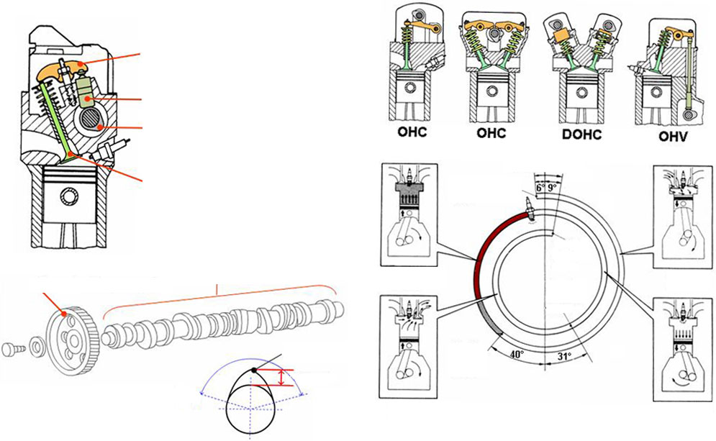
Коромысло
Гидрокомпенсатор зазора в приводе клапана
Распределительный вал
Клапан
CIH
ОТ
Перекрытие клапанов
Такт впуска
Рабочий такт
Такт сжатия
Открытие впускного клапана
Такт выпуска
Закрытие впускного клапана
Закрытие выпускного клапана
Открытие выпускного клапана
Подъем кулачка
Рабочий выступ кулачка
Рабочий угол кулачка
Распределительный вал
Зубчатый шкив распределительного вала
OHC — газораспределительный механизм с верхним распределительным валом
DOHC — газораспределительный механизм с двумя верхними распределительными валами
OHV — газораспределительный механизм с верхним расположением клапанов
CIH — газораспределительный механизм с распределительным валом в головке блока цилиндров

Типы и конструкция
Газораспределительный механизм обеспечивает открытие и закрытие впускных и выпускных клапанов. Основными элементами газораспределительного механизма являются распределительный вал, компенсаторы зазоров в приводе клапанов, коромысла и клапаны. В зависимости от числа и расположения распределительных валов различают несколько типов газораспределительных механизмов.

Газораспределительный механизм с верхним расположением клапанов (OHV)
В двигателе с таким газораспределительным механизмом клапаны расположены в головке цилиндров, а распределительный вал находится в самом блоке рядом с коленчатым валом. Толкатель клапана соприкасается с кулачком распределительного вала. При повороте распределительного вала усилие от кулачка передается толкателю, а от него — штанге. Штанга воздействует на одно плечо коромысла, а другое плечо при этом нажимает на клапан. Существует несколько типов толкателей. Механический толкатель представляет собой полый цилиндр из чугуна, установленный в отверстие картера. Толкатель медленно вращается, благодаря чему равномерно изнашивается под действием кулачка распределительного вала.

В настоящее время применяются газораспределительные механизмы следующих типов: с одним верхним распределительным валом (OHC), с двумя верхними распределительными валами (DOHC), с распределительным валом в головке блока цилиндров (CIH).

Коромысло
Гидрокомпенсатор зазора в приводе клапана
Распределительный вал
Клапан
CIH
ОТ
Перекрытие клапанов
Такт впуска
Рабочий такт
Такт сжатия
Открытие впускного клапана
Такт выпуска
Закрытие впускного клапана
Закрытие выпускного клапана
Открытие выпускного клапана
Подъем кулачка
Рабочий выступ кулачка
Рабочий угол кулачка
Распределительный вал
Зубчатый шкив распределительного вала
OHC — газораспределительный механизм с верхним распределительным валом
DOHC — газораспределительный механизм с двумя верхними распределительными валами
OHV — газораспределительный механизм с верхним расположением клапанов
CIH — газораспределительный механизм с распределительным валом в головке блока цилиндров

Распределительный вал
Распределительный вал приводит в действие клапаны, открывая и закрывая впускные каналы для впуска топливовоздушной смеси в цилиндры и выпускные каналы для выпуска отработавших газов. На каждые два оборота коленчатого вала распределительный вал совершает один оборот. Кулачки распределительного вала имеют рабочие выступы. Их высота называется подъемом кулачка. Рабочий выступ, определяемый профилем кулачка, обеспечивает открытие клапана. Фазы газораспределения клапанов, т. е. моменты их открытия и закрытия, определяются рабочим углом кулачка, который заключен между началом и концом рабочего выступа. Важное значение для работы двигателя имеет перекрытие клапанов. При незначительном перекрытии клапанов обеспечивается плавный холостой ход и высокий крутящий момент при низкой частоте вращения коленчатого вала, однако с ростом оборотов динамические характеристики двигателя ухудшаются. При большом перекрытии клапанов ситуация меняется на противоположную: при высокой частоте вращения коленчатого вала наполнение цилиндров улучшается, но на низких оборотах ухудшаются динамические характеристики, а холостой ход становится неустойчивым. От распределительного вала могут приводиться распределитель зажигания, масляный насос, топливный насос или вакуумный насос (в дизельных двигателях). Распределительный вал вращается в опорах на подшипниках скольжения и смазывается маслом. Применяются распределительные валы двух типов: цельные и полые.

Толкатель клапана, компенсатор зазора в приводе клапана и коромысло

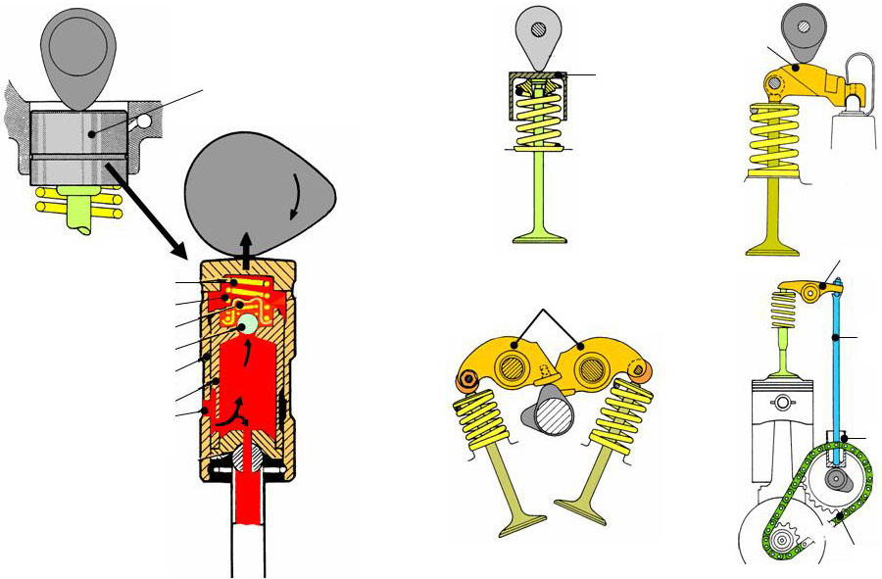
Гидрокомпенсатор зазора в приводе клапана
Нажимная пружина
Рабочая полость
Возвратн. пруж. клапана
Клапан
Корпус
Плунжер
Подача масла
Компенсатор зазора в приводе клапана
Коромысло
Коромысло
Коромысло
Штанга
Толкатель
Цепь

Компенсатор зазора и коромысло преобразуют вращательное движение распределительного вала в возвратно-поступательное движение клапана. Расстояние между концом стержня клапана и механизмом привода клапанов называется зазором в приводе клапана. Зазор должен присутствовать всегда, когда кулачок не нажимает на клапан для его открытия. Он регулируется винтом и контргайкой в коромысле или регулировочными шайбами. Необходимо постоянно проверять зазор и регулировать его. Вращаясь на оси, коромысла передают усилие клапанам. Они отливаются из стали или алюминиевого сплава или штампуются из стали. В большинстве современных двигателей применяются гидравлические компенсаторы зазоров в приводе клапанов, уменьшающие шум при работе двигателя и устраняющие необходимость регулировать зазор в приводе клапана. При работе двигателя масло из системы смазки двигателя подается в компенсатор. Зазор в приводе клапана устраняется под действием пружины и давления масла, а специальная система клапанов задерживает масло в компенсаторе, когда на него воздействует распределительный вал. Масло не сжимается, поэтому такой компенсатор действует аналогично цельному. При закрытом клапане в компенсатор поступает недостающее количество масла, благодаря чему поддерживается нулевой зазор. С гидрокомпенсаторами используются коромысла, штампованные из листового металла или отлитые из алюминия.

Ремень привода ГРМ, цепь привода ГРМ и шестеренчатый привод

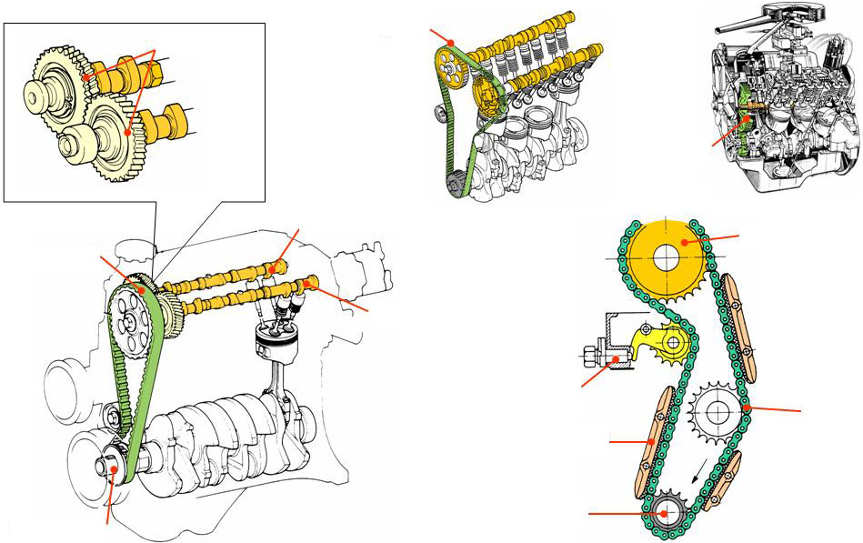
Гидравлический натяжитель цепи
Коленчатый вал
Направляющие цепи
Цепь
Коленчатый вал
Коленчатый вал
Шестеренчатый привод
Шестеренчатый привод
Ремень привода ГРМ
Ремень привода ГРМ
Распределительный вал впускных клапанов
Распределительный вал выпускных клапанов

Верхнерасположенный распределительный вал находится далеко от коленчатого вала, поэтому для его привода используется ремень, цепь или шестерни. Возможны также комбинированные варианты, например ремень и цепь или ремень и шестерня. В обычном цепном приводе ГРМ используется гидравлический натяжитель цепи. Для снижения уровня шума и вибрации в конструкцию привода включены направляющие. Гидравлические натяжители также встречаются в ременном приводе ГРМ. Зубчатый ремень изготавливается из стекловолокна или синтетического каучука, армированного металлокордом. Зубья ремня входят в зацепления с зубьями шкивов коленчатого и распределительного валов. Приводные ремни издают меньше шума, чем цепи, но требуют периодической регулировки натяжения вручную. По сравнению с цепями срок службы ремней меньше. Ремни привода ГРМ подлежат замене примерно через каждые 80-100 тыс. км пробега.

Система бесступенчатого изменения фаз газораспределения (CVVT)

CVVT
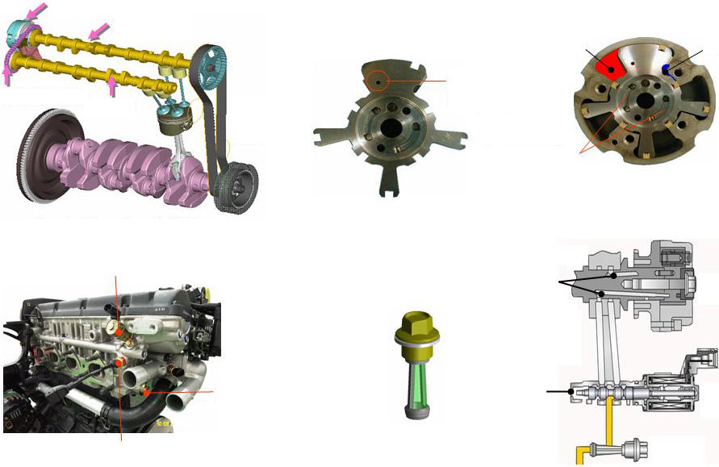
Распределительный вал выпускных клапанов
Цепь привода ГРМ
Ремень привода ГРМ
Распределительный вал впускных клапанов
Пример: двигатель Beta с системой CVVT
Клапан регулирования подачи масла (OCV)
Фильтр
Датчик температуры масла
Фильтр
Клапан регулирования подачи масла
Распределительный вал с масляными каналами
Подача масла в камеру опережения или запаздывания
Масляный канал для стопорного штифта
Камера опережения
Камера запаздывания

На распределительный вал впускных или выпускных клапанов некоторых двигателей устанавливается система бесступенчатого изменения фаз газораспределения (CVVT), которая изменяет моменты открытия и закрытия клапанов, устанавливая оптимальные значения в зависимости от нагрузки и частоты вращения коленчатого вала двигателя. Работой системы управляет клапан регулирования подачи масла, который действует по сигналам ЭБУ двигателя. Лопасти ротора образуют 8 камер: по четыре камеры используются для поворота распределительного вала в сторону опережения и запаздывания открытия клапанов. Масло поступает в камеры опережения и запаздывания открытия клапанов по двум каналам в распределительном вале. Камеры опережения и запаздывания уплотнены тефлоном: это необходимо для герметизации камер относительно друг друга и создания в них требуемого давления. При остановке двигателя, низком давлении масла или неисправности цепи управления системы CVVT стопорный штифт удерживает ротор в положении наибольшего запаздывания. Когда давление масла поднимается примерно до 0,5 бар, стопорный штифт освобождает ротор. Клапан регулирования подачи масла установлен в головке цилиндров. Масло под давлением подается к этому клапану через фильтр, который также расположен в головке цилиндров. В клапане регулирования подачи масла имеется два канала: по одному масло под давлением поступает в одну камеру, а по другому масло сливается из противоположной камеры.

CVVT
Распределительный вал выпускных клапанов
Цепь привода ГРМ
Ремень привода ГРМ
Распределительный вал впускных клапанов
Пример: двигатель Beta с системой CVVT
Клапан регулирования подачи масла (OCV)
Фильтр
Датчик температуры масла
Фильтр
Клапан регулирования подачи масла
Распределительный вал с масляными каналами
Подача масла в камеру опережения или запаздывания
Масляный канал для стопорного штифта
Камера опережения
Камера запаздывания

Фильтр
Фильтр расположен между масляным насосом и клапаном регулирования подачи масла в головке цилиндров.

Примечание
Фильтр не требует обслуживания. Однако в случае перегрева двигателя необходимо проверить, не деформирован ли он.

Краткое описание системы смазки двигателя

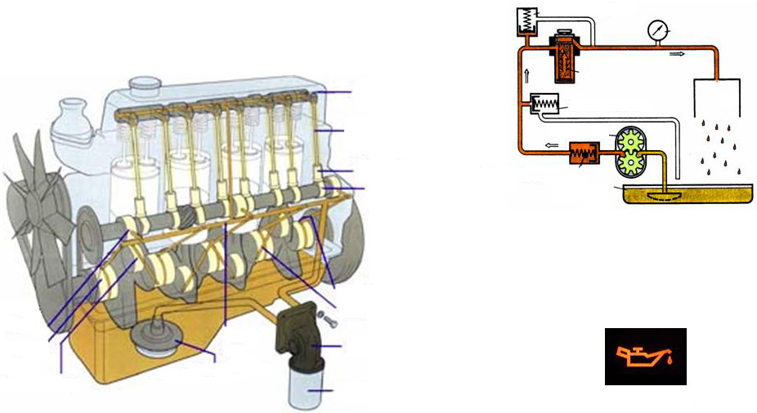
Контрольная лампа давления масла
Система смазки с мокрым картером
Масляный поддон картера
Обратный клапан
Маслян. насос
Редукционный клапан
Перепускной клапан
Масляный фильтр
Масляный насос
Главная масляная магистраль
Масляные каналы в коленчатом вале
Подача масла к подшипникам
Сетчатый маслозаборник
Шатунный подшипник
Коренной подшипник коленчатого вала
Подшипник распределительного вала
Распределительный вал
Толкатель
Штанга
Коромысло

В состав системы смазки входят следующие узлы и детали:
• масляный поддон картера, масляный насос, масляный фильтр, масляные магистрали.
Система смазки предназначена для распределения масла по двигателю. Масло подается из поддона картера масляным насосом. Масляные магистрали представляют собой небольшие каналы в блоке цилиндров. По ним масло поступает к движущимся деталям: подшипникам распределительного вала, механизму привода клапанов и коренным подшипникам коленчатого вала. По просверленным в коленчатом вале каналам масло подается к шатунным подшипникам. Кроме того, оно также поступает в шатуны. В некоторых двигателях масло из шатунов может разбрызгиваться на стенки цилиндров. Циркуляция масла по двигателю заканчивается его стеканием в поддон картера для охлаждения. В двигателе с такой системой смазки масло находится в поддоне, поэтому она называется системой смазки с мокрым картером. В некоторых двигателях специального назначения используется система смазки с сухим картером, в состав которой входят все детали и узлы системы с мокрым картером и которая работает по тому же принципу. Основное отличие заключается в способе циркуляции масла. В системе смазки с сухим картером масло собирается в нижней части двигателя, в маслосборнике. Через откачивающий насос оно поступает в масляный бак, а затем обычный масляный насос обеспечивает циркуляцию масла через масляный фильтр по двигателю. В двигателе с такой системой смазки отсутствует поддон картера, поэтому такой двигатель можно расположить ниже. Масляный бак можно установить в любом месте, где он будет лучше всего охлаждаться. Заправочная емкость системы смазки с сухим картером больше, чем системы смазки с мокрым картером.

Контрольная лампа давления масла
Система смазки с мокрым картером
Масляный поддон картера
Обратный клапан
Маслян. насос
Редукционный клапан
Перепускной клапан
Масляный фильтр
Масляный насос
Главная масляная магистраль
Масляные каналы в коленчатом вале
Подача масла к подшипникам
Сетчатый маслозаборник
Шатунный подшипник
Коренной подшипник коленчатого вала
Подшипник распределительного вала
Распределительный вал
Толкатель
Штанга
Коромысло

Система смазки дизельных двигателей работает по тому же самому принципу, что и в бензиновых двигателях, но с некоторыми отличиями. Обычно дизельные двигатели работают на пике мощностных характеристик, поэтому их рабочая температура выше, чем у бензиновых двигателей одинакового рабочего объема, и, следовательно, их детали и узлы подвергаются большим нагрузкам. В связи с этим масло для дизельных двигателей должно обладать другими свойствами и иметь другую классификацию.

Редукционный клапан
Редукционный клапан предотвращает чрезмерное повышение давления в системе смазки. Через клапан определенное количество масла сливается в поддон картера, регулируя тем самым давление в системе. При низкой температуре окружающего воздуха масло становится более густым, и для его прохода через узкие отверстия в подшипниках требуется большее давление, которое, однако, может повредить масляный насос. В этом случае также открывается редукционный клапан и сливает лишнее масло в поддон картера.

Контрольная лампа давления масла
Система смазки с мокрым картером
Масляный поддон картера
Обратный клапан
Маслян. насос
Редукционный клапан
Перепускной клапан
Масляный фильтр
Масляный насос
Главная масляная магистраль
Масляные каналы в коленчатом вале
Подача масла к подшипникам
Сетчатый маслозаборник
Шатунный подшипник
Коренной подшипник коленчатого вала
Подшипник распределительного вала
Распределительный вал
Толкатель
Штанга
Коромысло

Масляный поддон картера
Поддон крепится болтами к картеру двигателя. Он служит резервуаром для масла и его сборником после циркуляции по двигателю. Поддон штампуется из тонкого листового металла. Ему придается такая форма, чтобы масло собиралось в самой нижней точке. Маслозаборник и сетчатый фильтр располагаются в самой нижней точке поддона картера. Благодаря этому они всегда погружены в масло, а масляный насос не засасывает воздух. Сетчатый фильтр задерживает крупные частицы грязи и нагара, что предотвращает их попадание в масляный насос и его повреждение. Маслозаборник присоединен к масляному насосу со стороны низкого давления. Чтобы при повороте, торможении или разгоне масло не вытекло из маслозаборника, в нем имеются отражатели. Благодаря большой площади наружной поверхности поддон картера эффективно отводит тепло от масла к окружающему воздуху. Поддон картера некоторых двигателей отлит из алюминиевого сплава и имеет специальное оребрение для улучшения теплообмена.

Контрольная лампа давления масла
Загорание лампы во время работы двигателя указывает на низкое давление в системе смазки или на нарушение работы системы. В этом случае необходимо остановить двигатель, проверить уровень масла и при необходимости довести его до нормы.

Масляный насос и маслоохладитель

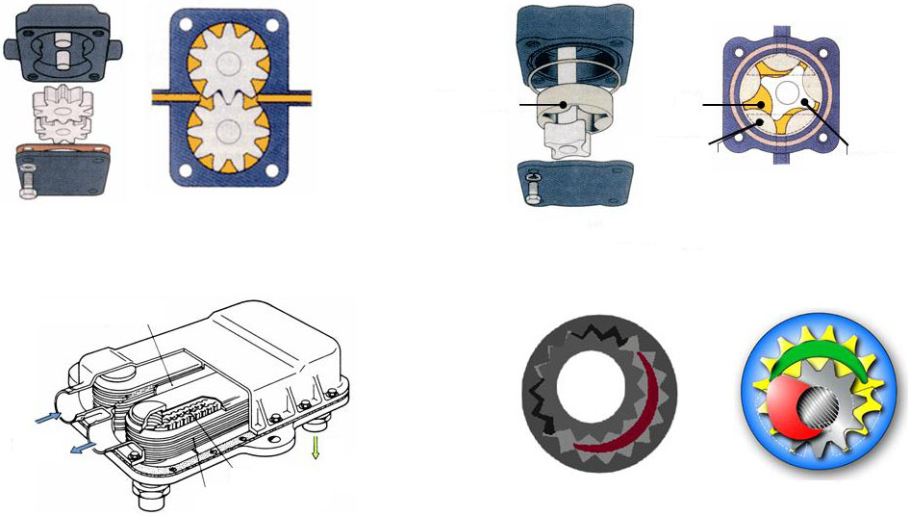
Шестеренный насос
Наружный ротор
Масло
Наружный ротор
Внутренний ротор
Роторный насос (трохоидального зацепления)
Насос с разделительным серпом
Пакет пластин
Завихрительная пластина
Масло
Охлаждающая жидкость
Перегородка
Маслоохладитель

Масляный насос может подавать больше масла, чем требуется для смазки деталей двигателя. Это необходимо для того, чтобы устранить вероятность масляного голодания. По мере роста частоты вращения коленчатого вала двигателя увеличивается скорость работы масляного насоса и, следовательно, количество подаваемого под давлением масла. Зазоры между подвижными деталями двигателя постоянны, поэтому масло не стекает через них в поддон картера, что приводит к повышению давления в системе смазки. В двигателестроении применяются масляные насосы различных конструкций, которые могут приводиться как от распределительного, так и от коленчатого вала.

Роторный насос (трохоидального зацепления)
В насосе такого типа внутренний ротор приводит в действие наружный. При этом между ними увеличивается объем, что приводит к снижению давления на впуске насоса по сравнению с более высоким наружным атмосферным давлением. Масло засасывается в насос и заполняет пространство между лопастями роторов. Лопасти внутреннего ротора входят в выемки наружного ротора, в результате чего масло нагнетается к выпускному отверстию.

Шестеренчатый насос
Насос этого типа состоит из двух входящих в зацепление шестерен, одна из которых является ведущей. При вращении шестерен создается низкое давление. Вследствие разности этого низкого давления и более высокого атмосферного масло всасывается во впускное отверстие, попадает между зубьев шестерен, заполняет корпус насоса и нагнетается через выпускное отверстие к масляному фильтру.

Шестеренный насос
Наружный ротор
Масло
Наружный ротор
Внутренний ротор
Роторный насос (трохоидального зацепления)
Насос с разделительным серпом
Пакет пластин
Завихрительная пластина
Масло
Охлаждающая жидкость
Перегородка
Маслоохладитель

Насос с разделительным серпом
Насос с разделительным серпом включает в себя две вращающиеся шестерни: внутреннюю с зубьями на наружной стороне и наружную с зубьями на внутренней стороне. На наружной шестерне имеется больше зубьев, однако по размеру они не отличаются от зубьев внутренней шестерни. Выходящие из зацепления зубья (нижняя левая часть рисунка) проходят мимо впускного отверстия (показано на рисунке черным цветом) и всасывают масло. Затем шестерни разделяются серпом (показано коричневым цветом). При следующем зацеплении (верхняя правая часть рисунка) зубья выдавливают масло в выпускное отверстие (показано черным цветом в верхней средней части рисунка). Внутренняя шестерня посажена на ведущий вал. Она вращает наружную шестерню, зацепляясь с ней в одном месте (верхняя левая часть рисунка). К преимуществам насоса с разделительным серпом относятся простота конструкции и нетребовательность к техническому обслуживанию. Насос такой конструкции применяется во многих агрегатах, включая автоматические коробки передач.

Маслоохладитель
В некоторых двигателях для охлаждения масла используется маслоохладитель. На некоторых двигателях охладитель и масляный насос устанавливаются на одном кронштейне блока цилиндров.

Масляный фильтр

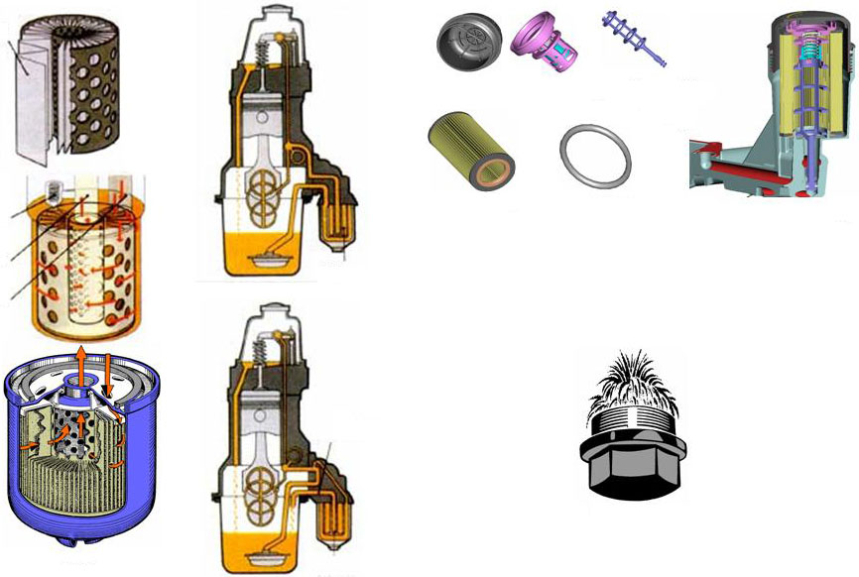
Пропитанная бумага
Перепускной клапан
Выходное отверстие к двигателю
Впускная трубка от масляного насоса
Масляный фильтр
Фильтр
Крышка
Перепускная трубка
Фильтр
Редукционный клапан
Сердечник с уплотнительным кольцом
Уплотнительное кольцо
Патронный фильтр
Сливная пробка с магнитом

В большинстве двигателей масло поступает в масляный насос через сетчатый маслозаборник, задерживающий крупные частицы. Дальнейшая очистка производится в масляном фильтре. Наиболее широко применяются фильтрующие элементы в виде пропитанной смолой бумаги. Фильтрующий элемент не очищается, а периодически меняется. Поступая в фильтр, масло проходит через перфорированную крышку и фильтрующий элемент в выходную трубку и дальше в двигатель. Снаружи двигателя, к картеру, крепится полнопоточный фильтр. Фильтр может полностью засориться. Для таких случаев, т. е. когда давление перед фильтром превышает определенное значение, фильтр оснащается перепускным клапаном. Он также открывается, если масло слишком густое и не может пройти через фильтр. Фильтрующие элементы изготавливаются из различных материалов, способных задерживать мельчайшие частицы. Благодаря большой площади фильтрующего элемента через него может пройти достаточное для смазки всего двигателя количество масла. В дизельных двигателях применяются масляные фильтры большего размера, чем в бензиновых. В процессе работы дизельных двигателей образуется большее количество сажи, поэтому масляный фильтр должен иметь полнопоточный элемент для задержания крупных частиц и неполнопоточный элемент для очистки масла от сажи и отложений. Реже встречаются центробежные фильтры. Их принцип работы основан на том, что загрязняющие частицы обычно тяжелее масла. Цилиндрический стакан вращается с высокой скоростью, в результате чего твердые частицы отбрасываются к стенкам и остаются в корпусе фильтра, а масло проходит дальше через центральное выходное отверстие.

Система вентиляции картера
Большой
Характеристики клапана принудительной вентиляции картера
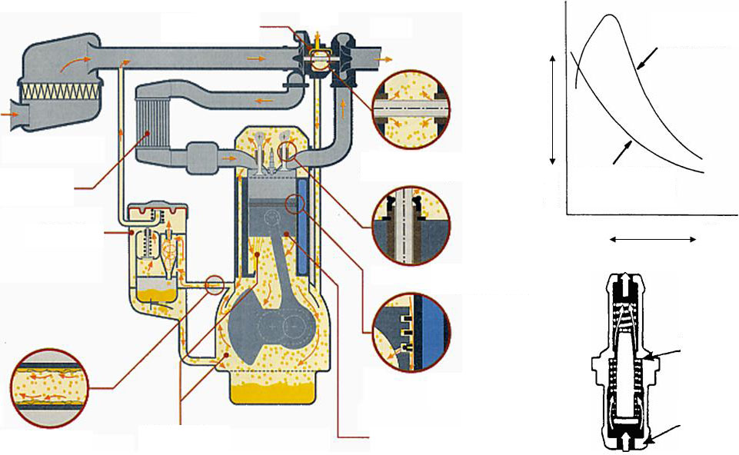
Объем потока
Малый
Масло
Турбокомпрессор
Промежуточный охладитель наддувочного воздуха
Клапан принудительной вентиляции картера
Капли масла
Капли масла
Испарение масла
Утечка газов через поршневые кольца
Утечка газов через направляющие втулки клапанов
Утечка газов через турбокомпрессор
Клапан принудительной вентиляции картера
Вакуумный канал
Разрежение
Большое (холостой ход)
Малое (полная нагрузка)
Поток газа

На такте впуска, минуя поршень, в картер двигателя прорывается небольшое количество газов. Примерно 70% этих газов составляет несгоревшее топливо (углеводород), которое разжижает и загрязняет масло, вызывает коррозию ответственных деталей двигателя и способствует образованию отложений. При высокой частоте вращения коленчатого вала прорыв газов приводит к повышению давления в картере, что, в свою очередь, может стать причиной утечки масла из мест уплотнения двигателя. Система принудительной вентиляции картера предназначена для удаления из картера этих газов и смешивания их с зарядом топливовоздушной смеси. Применяются системы двух типов систем: с переменным и постоянным потоком. По сравнению с системой с постоянным потоком система с клапаном переменного потока более точно регулирует процесс вентиляции картера в зависимости от количества прорываемых газов (см. график). Кроме того, она отличается простотой конструкции. Система принудительной вентиляции картера включает в себя:
• клапан принудительной вентиляции картера;
• продувочный шланг;
• шланг вентиляции картера.
Большой
Характеристики клапана принудительной вентиляции картера
Объем потока
Малый
Масло
Турбокомпрессор
Промежуточный охладитель наддувочного воздуха
Клапан принудительной вентиляции картера
Капли масла
Капли масла
Испарение масла
Утечка газов через поршневые кольца
Утечка газов через направляющие втулки клапанов
Утечка газов через турбокомпрессор
Клапан принудительной вентиляции картера
Вакуумный канал
Разрежение
Большое (холостой ход)
Малое (полная нагрузка)
Поток газа

При большой нагрузке двигателя прорыв газов в картер увеличивается, на холостом ходу и при малой нагрузке — уменьшается. Разрежения во впускном коллекторе недостаточно для эффективной вентиляции картера, поэтому в системе используется клапан, регулирующий поток картерных газов, направляемых в коллектор. На холостом ходу и во время замедления образуется небольшое количество картерных газов, при этом разрежение во впускном коллекторе высокое. В результате этого шток клапана принудительной вентиляции картера полностью втягивается под действием пружины. Вакуумный канал сужается, и в камеру сгорания поступает небольшое количество картерных газов. На холостом ходу и во время замедления образуется небольшое количество картерных газов, при этом разрежение во впускном коллекторе высокое. В результате этого шток клапана принудительной вентиляции картера полностью втягивается под действием пружины. Вакуумный канал сужается, и в камеру сгорания поступает небольшое количество картерных газов. При движении с малой нагрузкой двигателя шток клапана принудительной вентиляции картера располагается посередине своего хода. В этом положении в камеру сгорания поступает незначительное количество картерных газов. При разгоне и большой нагрузке двигателя количество картерных газов возрастает. Шток выдвигается до упора, пропуская максимально возможное количество картерных газов в камеру сгорания. При очень большой нагрузке количество картерных газов превышает пропускную способность, поэтому часть газов отсасывается через шланг в корпус воздушного фильтра. После очистки они попадают в камеру сгорания. При остановке двигателя или обратных вспышках под действием пружины шток закрывает клапан, преграждая путь картерным газам во впускной коллектор. При обратной вспышке закрытие клапана необходимо для того, чтобы пламя не попало в картер и не воспламенило содержащиеся в нем пары топлива.
Большой
Характеристики клапана принудительной вентиляции картера
Объем потока
Малый
Масло
Турбокомпрессор
Промежуточный охладитель наддувочного воздуха
Клапан принудительной вентиляции картера
Капли масла
Капли масла
Испарение масла
Утечка газов через поршневые кольца
Утечка газов через направляющие втулки клапанов
Утечка газов через турбокомпрессор
Клапан принудительной вентиляции картера
Вакуумный канал
Разрежение
Большое (холостой ход)
Малое (полная нагрузка)
Поток газа

Система принудительной вентиляции картера влияет на токсичность отработавших газов и удобство вождения. Поскольку работа системы принудительной вентиляции картера оказывает влияние на нормальную работу системы управления с обратной связью, неисправности в системе принудительной вентиляции картера могут привести к нарушению оптимального состава топливовоздушной смеси. При заклинивании клапана принудительной вентиляции картера нарушается нормальная подача картерных газов в цилиндры, что может привести к переобогащению топливовоздушной смеси. Засорение шланга вентиляции картера может стать причиной повышенного расхода масла, так как в картере повышается разрежение.
Кроме того, в зависимости от расположения шланга подвода свежего воздуха неисправный клапан или забитый вакуумный шланг могут привести к загрязнению корпуса воздушного фильтра маслом или образованию нагара на дроссельной заслонке. При обнаружении следов масла в системе впуска следует проверить исправность системы принудительной вентиляции картера.

Системы впуска и выпуска

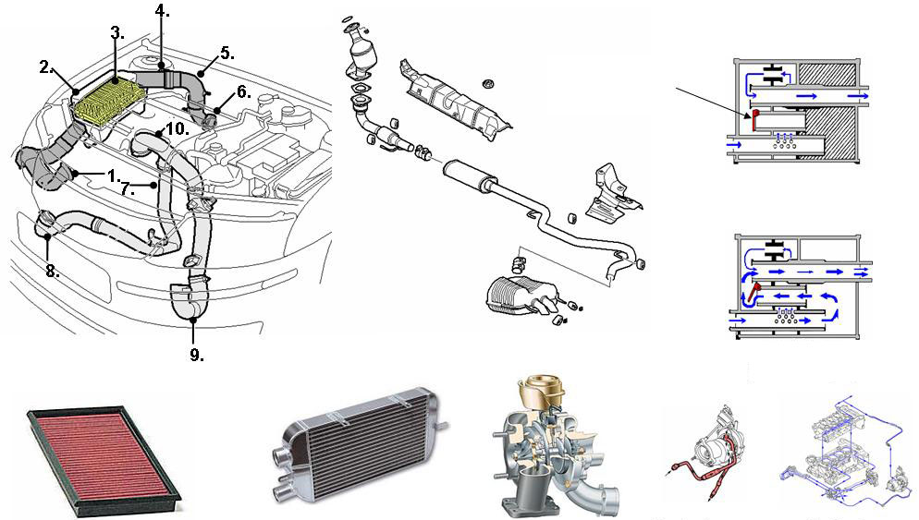
Регулируемый глушитель
Перепускной клапан
Средняя частота вращения коленчатого вала (до 3000 об/мин)
Высокая частота вращения коленчатого вала (более 3000 об/мин)
Фильтрующий элемент воздушного фильтра
Промежуточный охладитель наддувочного воздуха
Турбокомпрессор
Охлаждение турбокомпрессора
Смазка турбокомпрессора

Система впуска двигателя включает в себя следующие узлы и детали.
1. Впускной воздушный патрубок.
2. Корпус воздушного фильтра.
3. Фильтрующий элемент.
4. Датчик массового расхода воздуха (в зависимости от системы управления двигателем).
5. Соединительные трубы.
6. Труба, идущая к турбокомпрессору (в зависимости от двигателя).
7. Труба, идущая от турбокомпрессора (в зависимости от двигателя).
8. Труба, идущая к промежуточному охладителю наддувочного воздуха (в зависимости от двигателя).
9. Труба, идущая от промежуточного охладителя наддувочного воздуха (в зависимости от двигателя).
10. Труба, идущая к впускному коллектору.

Фильтрующий элемент воздушного фильтра
Обычный воздушный фильтр представляет собой сменный гофрированный бумажный фильтрующий элемент с уплотнительной прокладкой из синтетического материала. Применяются в основном фильтры двух типов: панельные (используются на большинстве двигателей с впрыском топлива) и радиальные (карбюраторные двигатели). Воздушный фильтр задерживает частицы, которые могут повредить стенки цилиндров, поршни и поршневые кольца. Кроме того, он предохраняет от загрязнения датчик расхода воздуха, а также очищает воздух, используемый для вентиляции картера. Воздушный фильтр также выполняет роль глушителя системы впуска.

Регулируемый глушитель
Перепускной клапан
Средняя частота вращения коленчатого вала (до 3000 об/мин)
Высокая частота вращения коленчатого вала (более 3000 об/мин)
Фильтрующий элемент воздушного фильтра
Промежуточный охладитель наддувочного воздуха
Турбокомпрессор
Охлаждение турбокомпрессора
Смазка турбокомпрессора

Турбокомпрессор/промежуточный охладитель наддувочного воздуха
Турбокомпрессоры повышают мощность двигателей. По мере роста температуры подаваемого в цилиндры турбокомпрессорного двигателя воздуха повышается температура сгорания и соответственно увеличиваются выбросы вредных веществ. Поэтому в турбокомпрессорных двигателях применяется промежуточный охладитель наддувочного воздуха. Это обеспечивает снижение токсичности отработавших газов.

Охлаждение турбокомпрессора
Турбокомпрессор охлаждается жидкостью из системы охлаждения двигателя, что значительно понижает температуру корпуса подшипников, это, в свою очередь, снижает вероятность закипания масла и вызванных этим повреждений. Охлаждающая жидкость поступает по трубке из головки цилиндров. Охладив корпус подшипников, жидкость направляется к корпусу термостата.

Смазка турбокомпрессора
Точно отбалансированный вал турбокомпрессора вращается с очень высокой скоростью во втулках подшипников скольжения. Такое решение требует подачи большого количества масла, чтобы вал вращался на масляной подушке. Масло в турбокомпрессор поступает из системы смазки двигателя по специальной магистрали, идущей от переходника масляного фильтра, и отводится в поддон картера двигателя. Уплотнение между валом и корпусом подшипников обеспечивается кольцами (похожими на поршневые), расположенными в канавках вала. Точно отбалансированный вал турбокомпрессора вращается с очень высокой скоростью во втулках подшипников скольжения. Уплотнение между валом и корпусом подшипников обеспечивается кольцами (похожими на поршневые), расположенными в канавках вала.

Регулируемый глушитель
Перепускной клапан
Средняя частота вращения коленчатого вала (до 3000 об/мин)
Высокая частота вращения коленчатого вала (более 3000 об/мин)
Фильтрующий элемент воздушного фильтра
Промежуточный охладитель наддувочного воздуха
Турбокомпрессор
Охлаждение турбокомпрессора
Смазка турбокомпрессора

Система выпуска
Система выпуска отводит из цилиндров отработавшие газы, обеспечивая при этом низкое сопротивление, низкий уровень шума, и имеет длительный эксплуатационный ресурс. В систему входят выпускной коллектор, передняя часть выпускной трубы с каталитическим нейтрализатором и задняя часть выпускной трубы с глушителями. Глушитель обычно и поглощает, и резонирует звук отработавших газов. Части выпускной трубы соединяются друг с другом и крепятся под днищем кузова в различных местах через резиновые подушки. Участки системы выпуска, нагревающиеся до высоких температур, что может стать причиной повреждения других деталей, закрываются теплозащитными экранами.

Регулируемый глушитель
Некоторые модели автомобилей оснащаются регулируемым глушителем. При работе двигателя с частотой вращения коленчатого вала менее 3000 об/мин внутренний перепускной канал закрывается, что снижает уровень шума. При более высокой частоте вращения под действием противодавления перепускной канал открывается, повышая тем самым динамические показатели двигателя.

Регулирование давления наддува

Турбина
Корпус турбины
Выпуск отработавших газов из турбины
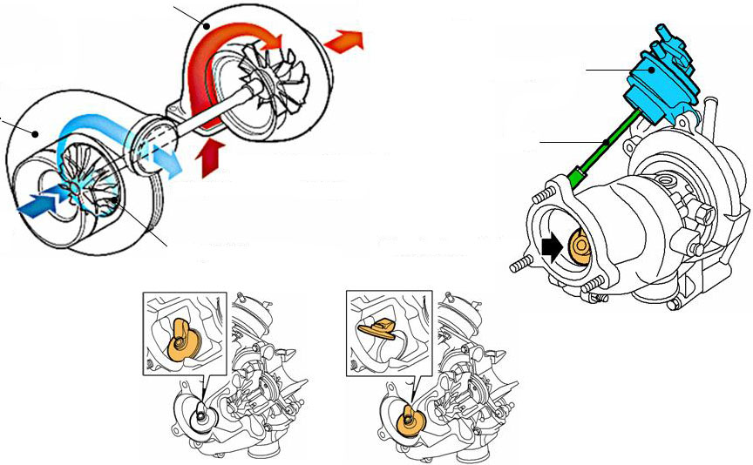
Компрессор
Корпус компрессора
Впуск окружающего воздуха в компрессор
Впуск отработавших газов в турбину
Выпуск воздуха из компрессора
Рабочее колесо компрессора
Корпус диафрагмы
Шток
Клапан перепуска ОГ
При малой нагрузке
При большой нагрузке

Давление поступающего в цилиндры воздуха зависит в основном от частоты вращения коленчатого вала и нагрузки двигателя. При малой нагрузке двигателя поток отработавших газов невелик, поэтому необходимо, чтобы весь поток вращал рабочие колеса турбины и компрессора. При росте нагрузки двигателя увеличивается поток отработавших газов. Скорость вращения рабочих колес турбины и компрессора при этом возрастает, что приводит к подаче в цилиндры большего количества воздуха. При дальнейшем повышении нагрузки двигателя объем отработавших газов превышает значение, необходимое для того, чтобы компрессор подавал в цилиндры требуемое количество воздуха. При высоких нагрузках необходимо ограничить количество отработавших газов, проходящих через турбину. Это достигается за счет использования клапана перепуска ОГ, открывающего отводящий канал, выполненный параллельно турбине. Лишнее количество отработавших газов направляется в этот канал. Клапан перепуска ОГ представляет собой обратный клапан, который открывает и закрывает перепускной канал, расположенный рядом с турбиной. Клапан управляется штоком пневмопривода, установленным на корпусе компрессора. Клапан закрывается под действием пружины в корпусе пневмопривода и открывается под давлением диафрагмы пневмопривода. Пневмопривод приводится в действие разрежением, подводимым по шлангу от электромагнитного клапана, управляемого ЭБУ двигателя.

Турбина
Корпус турбины
Выпуск отработавших газов из турбины
Компрессор
Корпус компрессора
Впуск окружающего воздуха в компрессор
Впуск отработавших газов в турбину
Выпуск воздуха из компрессора
Рабочее колесо компрессора
Корпус диафрагмы
Шток
Клапан перепуска ОГ
При малой нагрузке
При большой нагрузке

Регулирование давления наддува при малой нагрузке
При малой нагрузке двигателя клапан регулирования давления надува закрыт. Весь поток отработавших газов проходит через турбину.

Регулирование давления наддува при большой нагрузке
При высокой нагрузке двигателя увеличивается объем отработавших газов и, следовательно, скорость вращения рабочего колеса турбины. Это приводит к подаче в цилиндры большего количества воздуха. Если воздуха подается очень много, а его поток невозможно изменять дроссельной заслонкой, необходимо регулировать давление наддува посредством клапана перепуска ОГ, который открывается, и часть отработавших газов направляется в перепускной канал в обход турбины. Таким образом, регулируется количество отработавших газов, направляемое для вращения рабочего колеса турбины, и, следовательно, объем подаваемого наддувочного воздуха.

Турбокомпрессор с изменяемой геометрией направляющего аппарата турбины

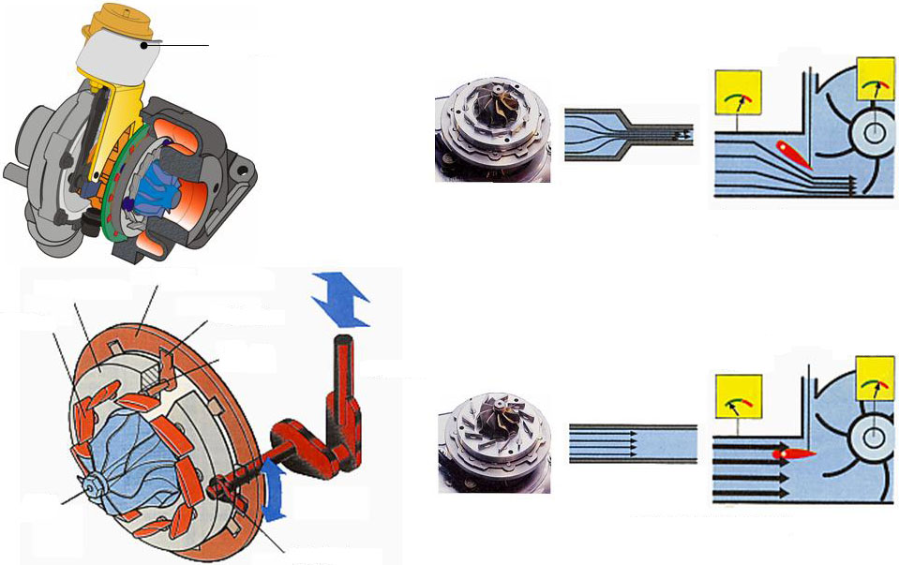
Пневмопривод
Давление отработавших газов
Давление воздушного заряда
При малой нагрузке двигателя
Давление отработавших газов
Давление воздушного заряда
При большой нагрузке двигателя
Направляющий штифт
Болт
Штанга
Вал
Направляющий штифт
Синхронизирующее кольцо
Кронштейн
Лопатки

Турбокомпрессор с изменяемой геометрией направляющего аппарата турбины обладает следующими преимуществами.
• Двигатель развивает более высокий крутящий момент при низкой частоте вращения коленчатого вала.
• Благодаря низкой рабочей температуре турбокомпрессора улучшается процесс сгорания, что повышает мощность двигателя.
• Турбокомпрессор быстрее реагирует на нажатие педали акселератора, что улучшает приемистость двигателя.
• Улучшается топливная экономичность, снижается токсичность отработавших газов.

Из конструкции турбокомпрессора с изменяемой геометрией направляющего аппарата турбины исключен клапан перепуска ОГ, но со стороны выпуска добавлены лопатки для управления работой турбокомпрессора. При малом потоке отработавших газов лопатки располагаются таким образом, чтобы увеличить скорость вращения рабочего колеса турбины и, следовательно, повысить давление наддува. Двигатель развивает более высокий крутящий момент при низкой частоте вращения коленчатого вала. При большом потоке отработавших газов скорость вращения рабочего колеса турбины уменьшается для предотвращения чрезмерно высоких оборотов, однако требуемое давление наддува по-прежнему поддерживается.
Положение лопаток регулируется пневмоприводом, который имеет большие размеры, чем на обычных турбокомпрессорах. Также увеличено проходное сечение шланга, соединяющего пневмопривод с вакуумным насосом, в результате этого в пневмопривод постоянно подводится достаточное разрежение. Управление пневмоприводом осуществляется электромагнитным клапаном, на который подаются сигналы от ЭБУ двигателя.

Краткое описание системы охлаждения двигателя

Сердцевина радиатора отопителя
Рабочее колесо вентилятора
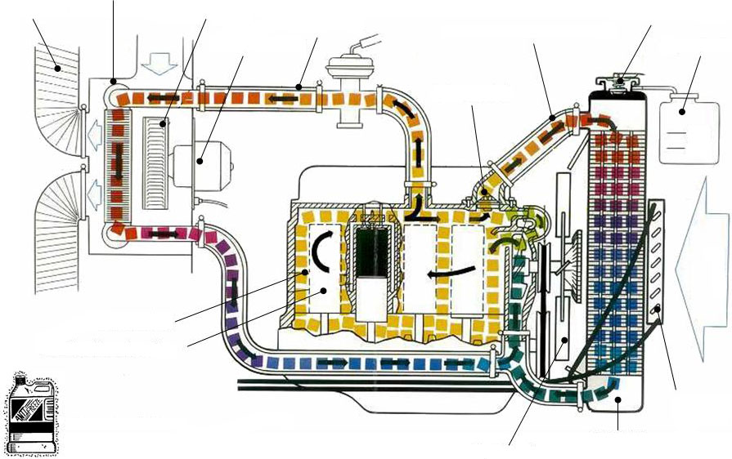
Передняя часть автомобиля
Антифриз
Масляный радиатор коробки передач
Радиатор
Вентилятор системы охлаждения
Камера сгорания
Водяная рубашка
MAX
MIN
Расширительный бачок
Крышка радиатора
Отводящий шланг радиатора
Термостат
Шланг радиатора отопителя
Электродвигатель вентилятора
Воздухопроводы

Около 24-32% тепловой энергии, вырабатываемой в процессе сгорания топливовоздушной смеси в бензиновом двигателе, преобразуется в кинетическую энергию и используется в качестве движущей силы. Примерно 29-36% тепла выходит вместе с отработавшими газами, 7% передается окружающему воздуху, 32-33% отводится в систему охлаждения. Если от стенок цилиндров не отводить тепло максимально быстро, это может привести к деформации поршней и цилиндров или выгоранию пленки масла. При чрезмерном охлаждении цилиндров слишком много тепловой энергии передается в систему охлаждения, что снижает тепловой КПД. Таким образом, система охлаждения должна поддерживать оптимальную рабочую температуру двигателя в зависимости от режима его работы. В жидкостной системе охлаждения используется охлаждающая жидкость, представляющая собой смесь специальных химических веществ и воды. Охлаждающая жидкость циркулирует по каналам в двигателе и радиатору. Циркуляция жидкости осуществляется насосом системы охлаждения, температура контролируется термостатом. При холодном двигателе клапан термостата закрыт, а охлаждающая жидкость циркулирует только по блоку цилиндров в обход термостата и радиатора. В результате двигатель прогревается быстро и равномерно, т. е. в нем отсутствуют более «горячие места». Когда прогретая охлаждающая жидкость достигает термостата, его клапан начинает открываться, пропуская ее в радиатор. С ростом температуры охлаждающей жидкости клапан открывается больше, пропуская большее количество жидкости в радиатор. Кроме того, термостат регулирует продолжительность нахождения охлаждающей жидкости в радиаторе, что обеспечивает более эффективное рассеивание тепла.
Рабочее колесо вентилятора
Передняя часть автомобиля
Антифриз
Масляный радиатор коробки передач
Радиатор
Вентилятор системы охлаждения
Камера сгорания
Водяная рубашка
MAX
MIN
Расширительный бачок
Крышка радиатора
Отводящий шланг радиатора
Термостат
Шланг радиатора отопителя
Электродвигатель вентилятора
Сердцевина радиатора отопителя
Воздухопроводы

Радиатор служит для охлаждения поступающей из двигателя охлаждающей жидкости. Во время движения через радиатор проходит воздух, которому и передается тепло охлаждающей жидкости. Когда автомобиль движется с небольшой скоростью или стоит на месте, поток воздуха для охлаждения жидкости обеспечивает вентилятор, установленный за радиатором.

Система охлаждения, работающая при повышенном давлении
Система охлаждения, работающая при повышенном давлении, более эффективно охлаждает двигатель с более высокой температурой. Кроме того, она отличается высокой температурой начала кипения жидкости. Давление в системе обеспечивается специальной заливной горловиной и крышкой радиатора. В такие системы охлаждающая жидкость заливается только при необходимости в расширительный бачок, а не в радиатор.

Охлаждающая жидкость (антифриз)
Использование воды в системе охлаждение имеет одно большое преимущество: она поглощает тепло лучше любой другой жидкости. Однако в этом есть и недостатки. В обычной воде содержатся загрязняющие вещества, которые вступают в химическую реакцию с металлами и вызывают коррозию, что может привести к повреждениям двигателя. Для воды характерен электрический и химический процесс, именуемый электролизом, который и приводит к коррозии металлов. В современных системах охлаждения используется вода с добавлением химических веществ (ингибиторов), которые замедляют или прекращают коррозию. Другие химические вещества повышают температуру закипания воды. Другим недостатком воды является ее расширение при замерзании. Это основная проблема двигателей с жидкостным охлаждением, эксплуатируемых при низких температурах. В неработающем двигателе вода в системе охлаждения замерзает и расширяется. При этом она обладает достаточным усилием, чтобы привести к появлению трещин в блоке цилиндров и радиаторе. При добавлении в воду присадки, получившей название антифриз, температура замерзания воды понижается до значения ниже температуры окружающего воздуха. Таким образом, снижается вероятность замерзания охлаждающей жидкости.

Термостат и насос охлаждающей жидкости

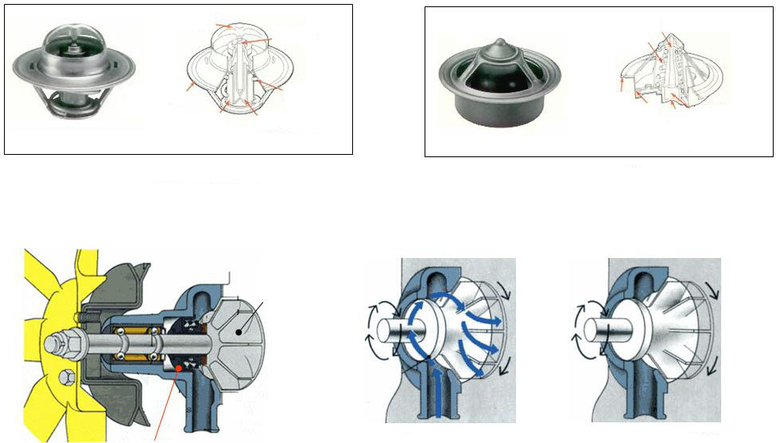
Пружина
Термостат с обратным клапаном
Плунжер
Крышка
Крепежный фланец
Корпус
Термочувствительный элемент
Плунжер
Пружина
Верхняя часть корпуса
Нижняя часть корпуса
Медный цилиндр
Порошок
Термостат с пропорциональной муфтой
Крыльчатка
Клапан термостата закрыт
Клапан термостата открыт
Сальник

Термостат
Термостат отслеживает температуру охлаждающей жидкости и регулирует количество жидкости, проходящей через радиатор. Термостат приводится в действие термочувствительным элементом с избыточным давлением. Он имеет следующую конструкцию: в теплопроводный медный цилиндр помещены специальный воск, металлический порошок и плунжер внутри резинового чехла. Под действием тепла воск расширяется и выталкивает плунжер наружу, который, в свою очередь, открывает клапан. В зависимости от температуры термочувствительный элемент изменяет положение клапана, регулируя поток охлаждающей жидкости и, следовательно, ее температуру. Термостат обычно устанавливается в передней верхней части блока цилиндров — такое расположение необходимо для того, чтобы через термостат всегда проходила горячая охлаждающая жидкость. Верхняя часть термостата накрывается отводящим патрубком системы охлаждения, который соединяет шланг радиатора с радиатором. В настоящее время применяются термостаты двух типов: с пропорциональной муфтой и обратным клапаном. Принцип их работы аналогичен, однако они имеют ряд отличий. Термостат с обратным клапаном открывает проход потоку жидкости, идущему от насоса. Поскольку холодная охлаждающая жидкость, поступающая от насоса, находится под давлением, термостат остается закрытым. Это предотвращает утечку охлаждающей жидкости. Клапан такого термостата самоустанавливающийся и самоочищающийся. В термостате с пропорциональной муфтой охлаждающая жидкость под давлением циркулирует по всему термостату.

Пружина
Термостат с обратным клапаном
Плунжер
Крышка
Крепежный фланец
Корпус
Термочувствительный элемент
Плунжер
Пружина
Верхняя часть корпуса
Нижняя часть корпуса
Медный цилиндр
Порошок
Термостат с пропорциональной муфтой
Крыльчатка
Клапан термостата закрыт
Клапан термостата открыт
Сальник

Насос охлаждающей жидкости
Насос охлаждающей жидкости крепится в передней части блока цилиндров и приводится в действие ремнем привода вентилятора или газораспределительного механизма. В некоторых случаях его привод осуществляется от распределительного вала или зубчатой передачей. Насос предназначен для нагнетания охлаждающей жидкости из нижней части радиатора в водяную рубашку двигателя. Охлаждающая жидкость отбирает тепло у нагретых деталей двигателя и возвращается в верхнюю часть радиатора. Крыльчатка насоса охлаждающей жидкости представляет собой диск с лопатками. Вращающая крыльчатка захватывает охлаждающую жидкость, которая под действием центробежной силы отбрасывается к корпусу насоса и нагнетается в водяную рубашку двигателя. Крыльчатка установлена на валу, который вращается в корпусе насоса на подшипниках. Во избежание утечки охлаждающей жидкости вал уплотнен сальником. Привод насоса ремнем вентилятора от распределительного вала осуществляется через шкив, закрепленный на конце вала насоса. При холодном двигателе клапан термостата закрыт, и охлаждающая жидкость циркулирует, минуя верхнюю часть радиатора. Для обеспечения циркуляции охлаждающей жидкости по двигателю во время прогрева в системе охлаждения имеется обводная труба, по которой жидкость возвращается к насосу в обход термостата. Кроме того, при определенной температуре горячая охлаждающая жидкость по этой трубе проходит через открывшийся клапан термостата в радиатор. В нижней части корпуса насоса охлаждающей жидкости имеется небольшое отверстие, через которое жидкость проходит при утечке через сальник.

Радиатор

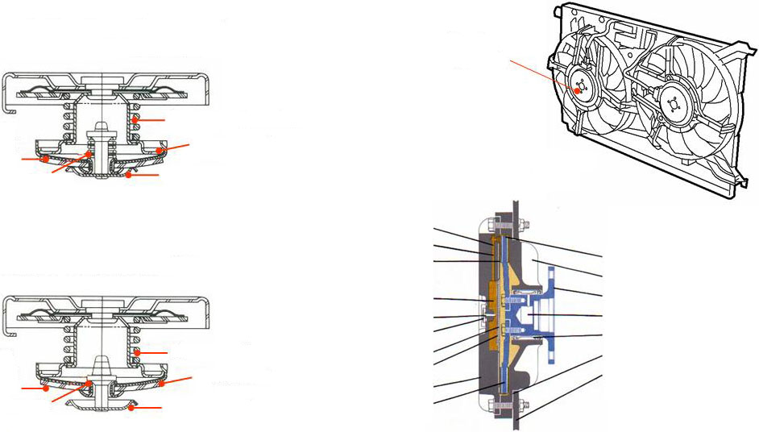
Крышка радиатора с пружинным вакуумным клапаном
Нижняя уплотнительная прокладка
Пружина вакуумного клапана
Пружина нагнетательного клапана
Нагнетательный клапан
Вакуумный клапан
Вентилятор радиатора с электроприводом
Крышка радиатора с нагруженным вакуумным клапаном
Нижняя уплотнительная прокладка
Груз
Пружина нагнетательного клапана
Нагнетательный клапан
Вакуумный клапан
Вентилятор радиатора с ременным приводом и муфтой включения
Перемычка
Корпус
Фланец крепления к двигателю
Резервуар для смазки
Подшипник
Поверхность крепления к вентилятору
Вентилятор
Приводной диск
Передняя крышка
Пружина клапана
Разделительная пластина
Биметаллическая пластина
Поршень
Резервуар для жидкости
Рабочая область
Проходное отверстие
Силиконовая жидкость
 | Запрещается отворачивать крышку радиатора, если на ощупь радиатор или крышка горячие. В противном случае вырвавшаяся под давлением горячая жидкость может привести к тяжелым ожогам.

Радиатор снижает температуру охлаждающей жидкости, отдавая ее тепло окружающему воздуху. Основой радиатора является сердцевина из тонких трубок, расположенных рядами вертикально или горизонтально (радиатор с поперечным потоком). Один конец трубки входит во впускной бачок, другой — в выпускной. Эффективность радиатора зависит от: конструкции радиатора (толщины сердцевины, количества рядов, емкости бачков), площади и толщины сердцевины, через которую проходит поток воздуха, количества воздуха, проходящего через радиатор, разницы между температурой охлаждающей жидкости и воздуха, проходящего через радиатор.

Герметичная крышка радиатора
Герметичная крышка состоит из корпуса с двумя выступами для фиксации в заливной горловине радиатора, диафрагмы с тарельчатой пружиной и верхней уплотнительной прокладкой для уплотнения верхней части заливной горловины и обеспечения трения, необходимого для удержания крышки на горловине, нагнетательного клапана с пружиной из нержавеющей стали для герметизации нижней части заливной горловины, а также предохранительного вакуумного клапана, расположенного в центре нагнетательного клапана (некоторые клапаны в исходном положении закрыты, другие находятся в нагруженно-открытом положении). Благодаря верхней уплотнительной части заливной горловины радиатора подпружиненная диафрагма обеспечивает достаточное давление для фиксации крышки на горловине. Верхняя уплотнительная прокладка предотвращает утечку давления. В нижней уплотняемой части крышки находится нагнетательный клапан, обеспечивающий нарастание давления в системе при нагревании охлаждающей жидкости.

Крышка радиатора с пружинным вакуумным клапаном
Нижняя уплотнительная прокладка
Пружина вакуумного клапана
Пружина нагнетательного клапана
Нагнетательный клапан
Вакуумный клапан
Вентилятор радиатора с электроприводом
Крышка радиатора с нагруженным вакуумный клапаном
Нижняя уплотнительная прокладка
Груз
Пружина нагнетательного клапана
Нагнетательный клапан
Вакуумный клапан
Вентилятор радиатора с ременным приводом и муфтой включения
Перемычка
Корпус
Фланец крепления к двигателю
Резервуар для смазки
Подшипник
Поверхность крепления к вентилятору
Вентилятор
Приводной диск
Передняя крышка
Пружина клапана
Разделительная пластина
Биметаллическая пластина
Поршень
Резервуар для жидкости
Рабочая область
Проходное отверстие
Силиконовая жидкость
Запрещается отворачивать крышку радиатора, если на ощупь радиатор или крышка горячие. В противном случае вырвавшаяся под давлением горячая жидкость может привести к тяжелым ожогам.

Кулачки на заливной горловине радиатора предназначены для фиксации крышки и обеспечения необходимого усилия для ввода нагнетательного клапана в заливную горловину. Кулачки имеют предохранительные стопоры, предотвращающие ослабление крышки и связанную с этим утечку давления в результате вибрации. Кроме того, эти стопоры позволяют избежать тяжелых ожогов при отворачивании крышки на горячем двигателе. Для отворачивания крышку необходимо сначала нажать и только потом повернуть. В крышках радиатора используются вакуумные предохранительные клапаны двух типов: закрытый в исходном положении (пружинный) и открытый в исходном положении (нагруженный). Крышку с вакуумным предохранительным клапаном, закрытым в исходном положении, также называют крышкой с клапаном постоянного давления. Клапан закрыт под действием разрежения и легкой бронзовой пружины. Давление в системе начинает нарастать сразу же после запуска и начала прогрева двигателя, так как охлаждающая жидкость начинает расширяться. Когда двигатель остановлен и начинает остывать, в системе начинает нарастать разрежение, под действием которого открывается вакуумный клапан. Это предотвращает образование чрезмерного разрежения в системе. Крышка с вакуумным предохранительным клапаном, открытым в исходном положении, называется крышкой с паровоздушным клапаном. В нагнетательном клапане имеется вакуумный клапан с небольшим калиброванным грузом. При небольшой нагрузке двигателя система охлаждения работает без давления, т. е. при атмосферном давлении. Если из-за резкого роста температуры или перегрева охлаждающая жидкость быстро расширяется или закипает, то под действием давления (пара) вакуумный клапан закрывается. В дальнейшем крышка работает так же, как крышка с клапаном постоянного давления. Когда после остановки двигатель остывает, вакуумный клапан снова открывается.

Крышка радиатора с пружинным вакуумным клапаном
Нижняя уплотнительная прокладка
Пружина вакуумного клапана
Пружина нагнетательного клапана
Нагнетательный клапан
Вакуумный клапан
Вентилятор радиатора с электроприводом
Крышка радиатора с нагруженным вакуумный клапаном
Нижняя уплотнительная прокладка
Груз
Пружина нагнетательного клапана
Нагнетательный клапан
Вакуумный клапан
Вентилятор радиатора с ременным приводом и муфтой включения
Перемычка
Корпус
Фланец крепления к двигателю
Резервуар для смазки
Подшипник
Поверхность крепления к вентилятору
Вентилятор
Приводной диск
Передняя крышка
Пружина клапана
Разделительная пластина
Биметаллическая пластина
Поршень
Резервуар для жидкости
Рабочая область
Проходное отверстие
Силиконовая жидкость
Запрещается отворачивать крышку радиатора, если на ощупь радиатор или крышка горячие. В противном случае вырвавшаяся под давлением горячая жидкость может привести к тяжелым ожогам.

Вентилятор системы охлаждения
Одним из типов вентиляторов является вентилятор с ременным приводом, который устанавливается на насос охлаждающей жидкости и приводится во вращение от шкива насоса. Для улучшения характеристик такой вентилятор оснащается муфтой включения, обеспечивающей привод вентилятора, когда для охлаждения двигателя необходим поток воздуха. В термостатической муфте для включения вентилятора используется биметаллическая пружина, обеспечивающая регулирование скорости вращения вентилятора в зависимости от температурного состояния двигателя. При росте температуры двигателя и прогреве радиатора воздух, проходящий через радиатор к вентилятору, нагревает пружину и силиконовую жидкость в муфте. В результате этого в камере муфты возрастает напряжение, что приводит в действие вентилятор. По мере снижения температуры охлаждающей жидкости муфта вентилятора начинает пробуксовывать. В нечувствительных к температуре муфтах используется силиконовая жидкость с высокой сдвигающей способностью, благодаря чему осуществляется привод вентилятора и двигатель охлаждается при низкой частоте вращения коленчатого вала. При увеличении частоты вращения коленчатого вала муфта начинает пробуксовывать, что повышает КПД двигателя, так как для эффективного охлаждения двигателя уже не требуется работа вентилятора. На многие современные автомобили устанавливаются электровентиляторы системы охлаждения. Такой выбор обусловлен его компактностью и необходимостью обеспечивать большой поток воздуха. Электровентилятор включается и выключается ЭБУ двигателя или по сигналам датчика температуры, установленного на радиаторе.

Приводной ремень

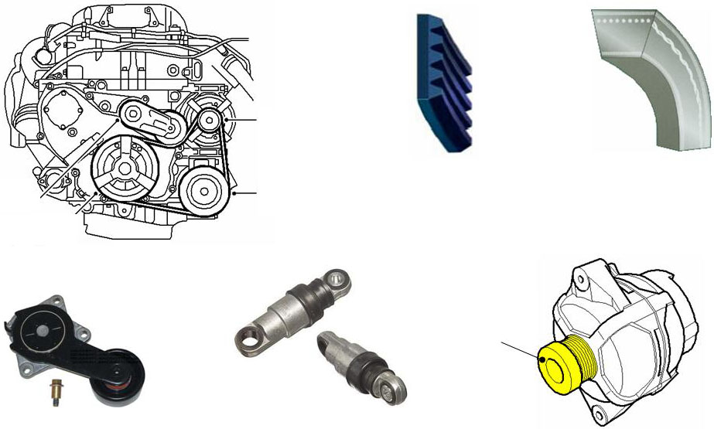
Шкив с муфтой свободного хода
Компрессор
Генератор
Автоматический натяжитель
Шкив коленчатого вала
Зубчатый ремень
Клиновой ремень
Пружинный натяжитель ремня
Гидравлический натяжитель ремня

Ремни приводят во вращение навесное оборудование двигателя. Приводные ремни разрабатываются для каждой конкретной модели, что необходимо для оптимального натяжения между различными элементами, приводимыми во вращение такими устройствами, как вентилятор системы охлаждения, насос охлаждающей жидкости, насос гидроусилителя рулевого управления, генератор, компрессор кондиционера. Приводные ремни изготавливаются многослойными, что обеспечивает им длительный срок службы и оптимальные рабочие характеристики.

Применяются приводные ремни нескольких типов.
Зубчатый ремень — многослойный ремень с зубьями, используется в двигателях легковых и грузовых автомобилей, а также автобусов, в том числе и в дизельных двигателях.
Поликлиновый ремень имеет меньшую толщину и более эффективно передает мощность, используется в небольших двигателях с высокими динамическими характеристиками.

Шкив с муфтой свободного хода
Шкивы некоторых генераторов имеют муфту свободного хода, компенсирующую неравномерность вращения между циклами работы двигателя. Это обеспечивает равномерное вращение, что продлевает срок службы приводного ремня.

Шкив с муфтой свободного хода
Компрессор
Генератор
Автоматический натяжитель
Шкив коленчатого вала
Зубчатый ремень
Клиновой ремень
Пружинный натяжитель ремня
Гидравлический натяжитель ремня

Автоматический натяжитель
Автоматический натяжитель предназначен для поддержания правильного натяжения приводного ремня. Используются натяжители приводных ремней двух типов: пружинные и гидравлические. Для снятия автоматического натяжителя необходимо осторожно ослабить натяжение ремня, отвернув гайку крепления натяжителя. Запрещается прикладывать слишком большое усилие, так как это может повредить автоматический натяжитель. При снятии гидравлического натяжителя необходимо следить за целостностью резинового уплотнения масляной камеры, повреждение которого вызывает утечку масла и, следовательно, неверное натяжение ремня.

Опора двигателя

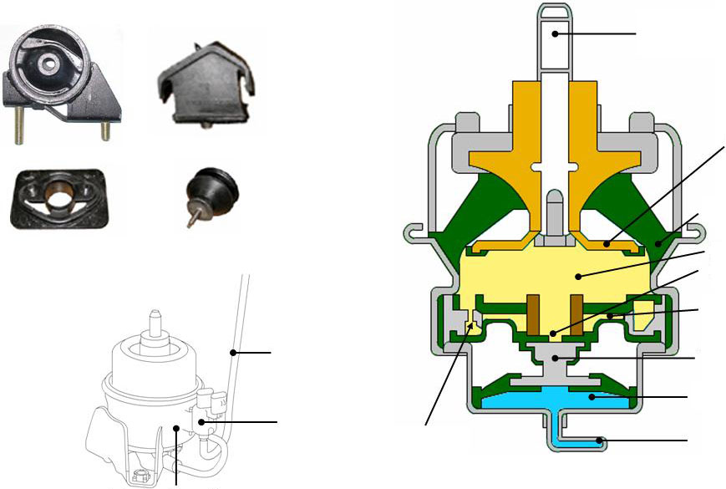
Вакуумный шланг
Электромагнитный клапан
Опора двигателя
Резьбовая шпилька для крепления опоры двигателя
Демпфирующая пластина
Резиновый элемент
Верхняя камера
Отверстие холостого хода
Нижняя камера
Клапан
Вакуумная полость
Подвод разрежения
Масляное отверстие

Опоры двигателя снижают уровень шума и вибрации, возникающие при работе двигателя. Современные опоры двигателя представляют собой высокоточные устройства со специальными камерами, резиной определенной жесткости, измеренной твердомером, и воздушными каналами (порами), адаптирующими работу опоры к режиму работы двигателя. Некоторые опоры двигателя гидравлические, т. е. в них имеются камеры с силиконовой жидкостью. Применяются также опоры с электронным управлением, позволяющие снизить уровень вибрации и шума двигателя на холостом ходу, при разгоне и при движении автомобиля. Так, например, опора с электронным управлением снижает уровень шума и вибрации на 5-10 дБ на холостом ходу, на 3 дБ при разгоне и на 8-13 дБ во время движения и переключения передач. Основными элементами такой опоры являются блок управления и сама опора с электромагнитным клапаном. По вакуумному шлангу из впускного коллектора к электромагнитному клапану подводится разрежение. Блок управления обрабатывает сигнал частоты вращения коленчатого вала двигателя, поступающий от ЭБУ двигателя, и в соответствии с этим управляет работой электромагнитного клапана. На опоре имеется шпилька для крепления к двигателю. Противоположным концом шпилька соединена с резиновым элементом и демпфирующей пластиной, свободно перемещающейся в верхней камере, заполненной маслом. Когда клапан закрыт, через отверстия масло перетекает между верхней и нижней камерами. Диаметр отверстия холостого хода больше, чем у масляного отверстия. Отверстие холостого хода открывается клапаном, соединенным с диафрагмой вакуумной полости, а клапан открывается при подводе разрежения в вакуумную полость.

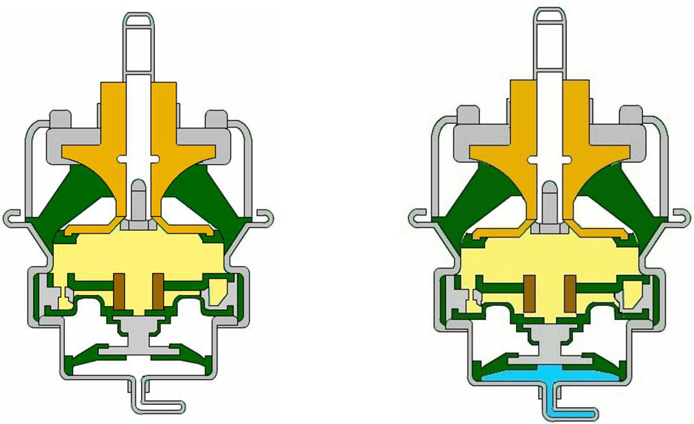
Кроме холостого хода На холостом ходу

Кроме холостого хода
При работе двигателя на всех режимах, кроме холостого хода, электромагнитный клапан обесточен. Верхняя и нижняя камеры сообщаются между собой через масляное отверстие. Поскольку диаметр масляного отверстия небольшой, поток масла между камерами ограничен. Поэтому демпфирующая пластина почти не перемещается, и опора становится «жесткой».

На холостом ходу
При холостом ходе блок управления соединяет электромагнитный клапан с «массой». В вакуумную камеру подается разрежение, воздействующее на диафрагму. Соединенный с диафрагмой клапан перемещается вниз и открывает отверстие холостого хода. Масло между верхней и нижней камерами почти беспрепятственно перетекает через отверстие холостого хода с большим, чем у масляного отверстия, диаметром. При этом демпфирующая пластина перемещается ближе к вакуумной полости, и опора становится «мягкой».

Моторное масло
Вязкость масла при -20°C
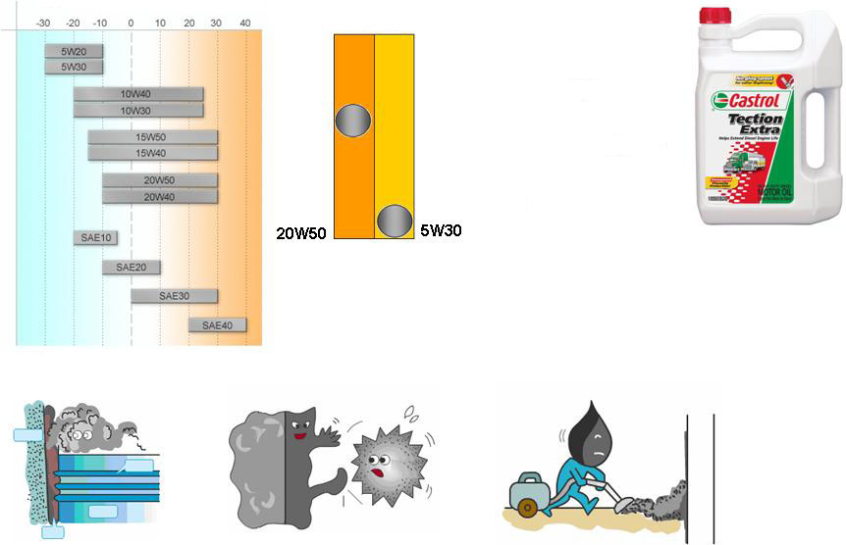
Температура окружающего воздуха, °C
Синтетическое

Полусинтетическое

Минеральное
Применяемость масла
Уплотнение Защита Очистка

Масло предназначено, помимо прочего, для уменьшения трения, которое возникает между всеми сопрягающимися поверхностями. Трение замедляет движущиеся детали. Кроме того, в результате трения детали могут нагреться до температуры плавления и сплавиться вместе. Это может привести к заклиниванию двигателя. Масло снижает трение и, следовательно, износ движущихся деталей. Зазоры между движущимися деталями заполняются маслом, в результате чего между ними образуется масляная пленка и детали не соприкасаются непосредственно друг с другом. Кроме того, масло охлаждает двигатель. Оно отводит тепло от нагретых деталей двигателя, стекает в поддон, где охлаждается. Масло также поглощает ударные нагрузки. При рабочем такте на коренные подшипники действует сила, равная 2000 кгс. Пленка масла снижает эту нагрузку. Масло также очищает детали от металлических частиц и нагара, которые вместе с ним попадают в поддон картера. Крупные частицы оседают на дне поддона. Для выполнения всех функций масло должно обладать специальными свойствами. Важнейшее значение имеет вязкость. Под вязкостью понимается текучесть масла. Масло с низкой вязкостью образует тонкую пленку и обладает высокой текучестью. И наоборот: масло с высокой вязкостью образует пленку большой толщины и обладает низкой текучестью. С одной стороны, смазочное масло должно быть достаточно жидким, чтобы легко циркулировать между движущимися деталями, с другой — достаточно густым, чтобы образовывать между ними стойкую пленку. Если пленка не будет стойкой, детали начнут соприкасаться, а это может привести к их повреждению. Если масло слишком густое, оно будет поступать к трущимся деталям медленно, особенно при холодном двигателе. Современные масла представляют собой смесь масел с различными свойствами. Кроме того, в них добавляются присадки. Существует несколько классификаций масла: Общества автомобильных инженеров (SAE), Американского института нефти (API) и Европейской ассоциации автопроизводителей (ACEA).

Температура окружающего воздуха, °C
Синтетическое

Полусинтетическое

Минеральное
Применяемость масла
Уплотнение Защита Очистка

SAE
Моторное масло SAE 50 обладает большей вязкостью, т. е. является более густым, чем масло SAE 20.

API
Классификация API для бензиновых и дизельных двигателей различается. Обозначение масел для бензиновых двигателей начинается буквой «S» (от англ. Spark-plug ignition — искровое зажигание), дальше следуют буквы, обозначающие класс, например «SM» или «SH». Обозначение масел для бензиновых двигателей начинается буквой «С» (от англ. Compression ignition — воспламенение от сжатия), дальше следуют буквы, обозначающие класс, например «СН».

ACEA
По классификации АСЕА масла для бензиновых двигателей обозначаются буквой «G», для дизельных — «D» или «PD». Далее следует номер одобрения автопроизводителями. По этой же классификации буква «А» в обозначении масла указывает, что это масло предназначено для бензиновых двигателей, буква «В» — для дизельных двигателей легковых автомобилей, «Е» — для дизельных двигателей, работающих в тяжелых условиях.

Проверка уровня масла в двигателе
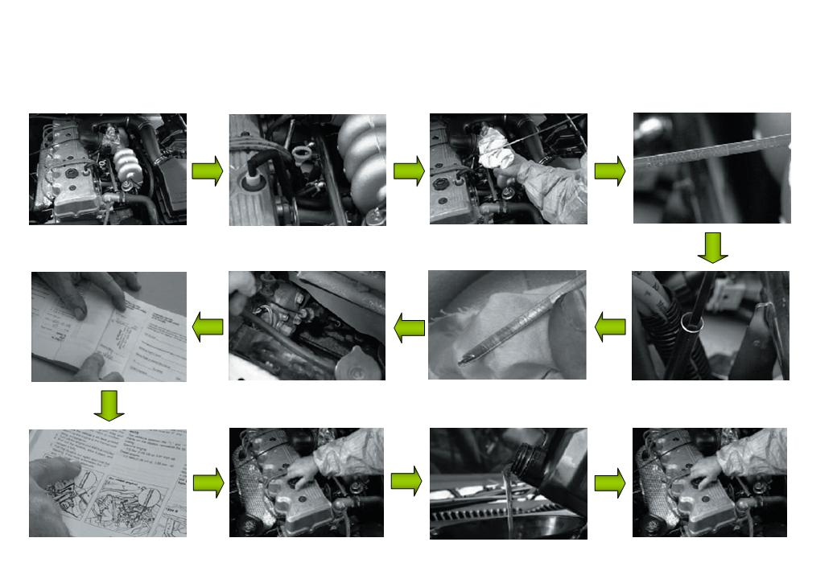
1. Расположение масляного щупа. Масляный щуп располагается сбоку блока цилиндров и имеет ручку особой формы или яркого цвета, поэтому его всегда легко найти.
2. Извлечение и очистка масляного щупа. Извлечь масляный щуп, придерживая конец ветошью, чтобы с него не капало масло. На нижнем конце щупа имеются метки уровня масла.
3. Проверка уровня масла. Очистить масляный щуп от масла и вставить его в поддон картера до упора. Извлечь масляный щуп: на нем должен быть отчетливо виден уровень масла. Если уровень масла находится ниже верхней метки («FULL»), следует долить в двигатель чистое масло до уровня этой метки.
4. Проверка состояния масла. Загрязненное и черное масло может уже не обладать требуемыми защитными и смазывающими свойствами, поэтому такое масло следует заменить. Проверить записи в сервисной книжке или спросить у клиента, когда в последний раз было заменено масло в двигателе.
5. Доведение до нормы уровня масла (при необходимости). При необходимости доливки масла следует определить требуемое количество по меткам на масляном щупе и Руководству по эксплуатации. Отвернуть крышку маслозаливной горловины в верхней части двигателя и через воронку осторожно залить в двигатель масло.

Слив масла из двигателя
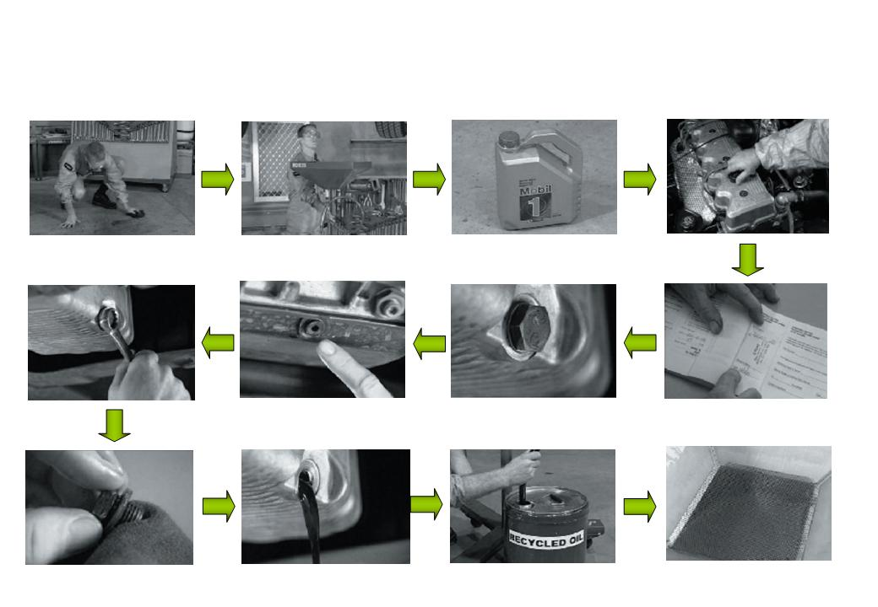
1. Подготовка рабочего места. Перед началом работы следует вытереть с пола все следы масла, подготовить подходящую емкость для сбора масла из двигателя и достаточное количество чистого масла соответствующего типа для заправки двигателя. На некоторых автомобилях масло сливается быстрее, если снять крышку маслозаливной горловины в верхней части двигателя, поэтому до подъема автомобиля ее следует отвернуть.
2. Расположение пробки сливного отверстия и подготовка инструмента. Если нет уверенности в месторасположении и назначении некоторых деталей, следует воспользоваться Руководством по эксплуатации. Пробка сливного отверстия располагается в нижней части масляного поддона картера, в котором находится все масло. На некоторых двигателях масляный поддон картера состоит из двух частей, поэтому они имеют два сливных отверстия. Во избежание повреждения головки пробки сливного отверстия ее следует отворачивать накидным или торцевым ключом. Соблюдайте крайнюю осторожность, чтобы по ошибке не отвернуть пробку сливного отверстия коробки передач.
3. Снятие и проверка пробки сливного отверстия. После снятия пробки снять с нее прокладку и очистить резьбу. Если резьба повреждена, пробка подлежит замене. Внимательно осмотреть пробку. При обнаружении на ней металлических частиц следует сообщить об этом старшему механику. Это может указывать на скрытую неисправность двигателя.
4. Слив масла. Масло при горячем двигателе сливается быстрее, поэтому перед сливом дать двигателю поработать несколько минут. Однако в этом случае масло может обжечь механика, поэтому при снятии пробки следует соблюдать осторожность, чтобы капли масла не попали на руки. Слив масла из холодного двигателя следует производить более длительное время, так как в противном случае оставшееся на деталях двигателя старое масло быстро загрязнит чистое масло.
5. Утилизация слитого масла.
Механику необходимо соблюдать осторожность, чтобы не пролить горячее масло, особенно на себя. Вылив масло в специальный контейнер для переработки, внимательно осмотреть контейнер, чтобы убедиться в отсутствии в масле металлических частиц.

Замена масляного фильтра
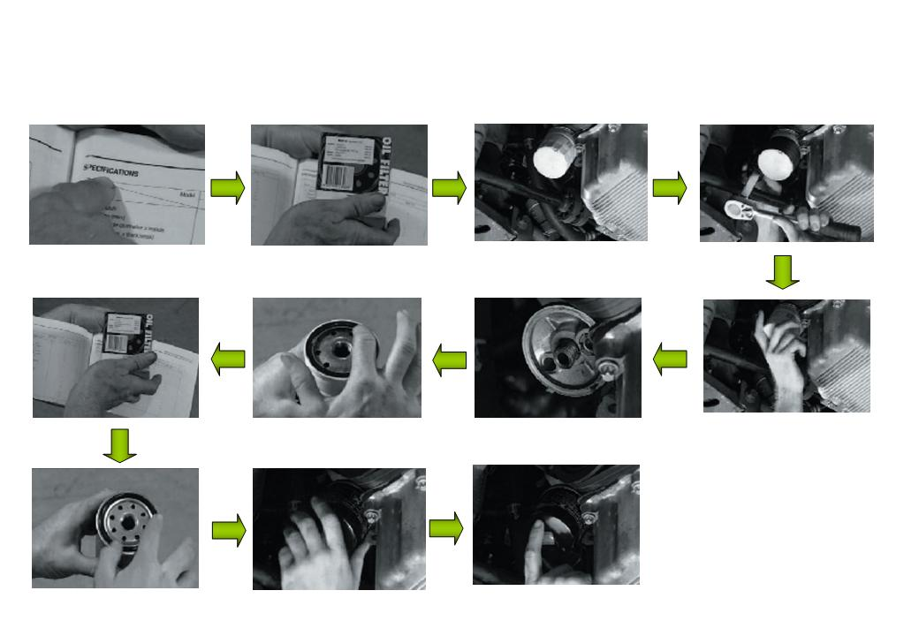
1. Проверка наличия нового фильтра. Перед снятием масляного фильтра определить по Руководству по ремонту тип используемого фильтра. Убедиться, что требуемый фильтр имеется в наличии.
2. Расположение фильтра и подготовка инструмента. Обычно фильтр располагается сбоку, снизу или в верхней части блока цилиндров (на дизельных двигателях). Некоторые фильтры крепятся стопорной гайкой, для снятия которой необходимо воспользоваться накидным ключом. Однако большинство двигателей имеют масляные фильтры с резьбой на корпусе. Они снимаются с помощью разводного ключа для снятия фильтров.
3. Снятие и проверка фильтра. Снять фильтр. Очистить посадочную поверхность на двигателе, чтобы обеспечить плотное прилегание нового фильтра. Убедиться в отсутствии остатков уплотнительного кольца масляного фильтра на двигателе.
4. Подготовка нового фильтра. Определить каталожный номер требуемого фильтра и заказать его со склада запасных частей. Рекомендуется одновременно заменять масляный фильтр и масло в двигателе.
5. Установка нового фильтра. Смазать уплотнительное кольцо нового масляного фильтра небольшим количеством чистого масла. Это обеспечит надежную герметизацию, а также позволит избежать деформации уплотнительного кольца при затяжке фильтра. Завернуть фильтр до касания с двигателем. Чтобы правильно затянуть фильтр, необходимо сделать на корпусе фильтра метку карандашом или маслом (по завершении работы масло следует вытереть) и довернуть фильтр на три четверти оборота. Этого достаточно, чтобы из фильтра не протекало масло. Запрещается чрезмерно затягивать масляный фильтр.

Заправка двигателя маслом
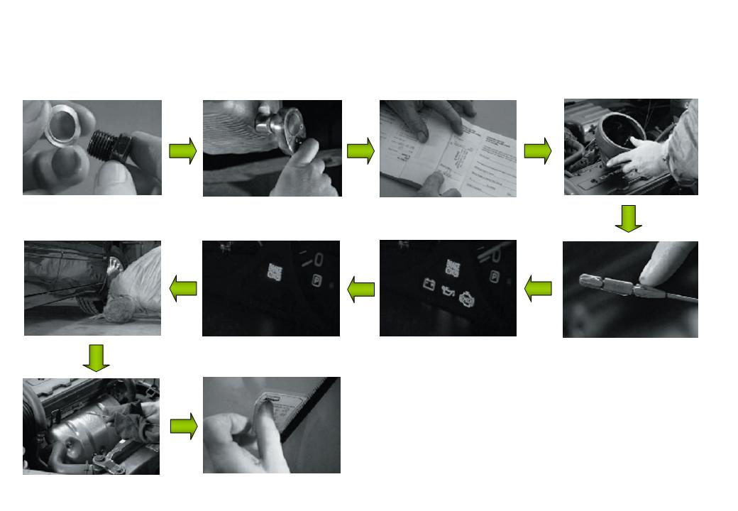
1. Замена пробки сливного отверстия. Новую пробку сливного отверстия следует устанавливать с новой прокладкой. Затянуть пробку моментом затяжки, указанным в Руководстве по ремонту соответствующего автомобиля.
2. Выбор масла соответствующего типа. Рекомендованный тип и требуемое количество масла указаны в Руководстве по ремонту или эксплуатации соответствующего автомобиля.
3. Заправка двигателя соответствующим количеством масла. Осторожно залить масло, чтобы оно успевало стекать в двигатель и не проливалось на наружные детали двигателя. Заливать масло в двигатель следует до соответствующей метки на масляном щупе, а не до тех пор, пока оно не начнет переливаться через край маслозаливной горловины. Заменить крышку маслозаливной горловины.
4. Проверка давления масла при работающем двигателе. Запустить двигатель и проверить, загорается или нет контрольная лампа давления масла на щитке приборов. Если контрольная лампа загорелась, остановить двигатель. В этом случае категорически запрещается оставлять двигатель работать.
5. Проверка утечек масла. Посмотреть под днищем автомобиля и убедиться, что масло не подтекает из-под пробки сливного отверстия.
6. Остановка двигателя и проверка уровня масла. Остановить двигатель, подождать не менее 30 секунд и проверить уровень масла по щупу. Новый масляный фильтр впитывает некоторое количество масла, которое потребуется долить.
7. Размещение наклейки с указанием даты следующей замены масла. Следуя указаниям Руководства по ремонту или эксплуатации, разместить наклейку с указанием даты следующей замены масла в моторном отсеке или на двери.

Техническое обслуживание системы охлаждения: слив охлаждающей жидкости, промывка и заправка системы

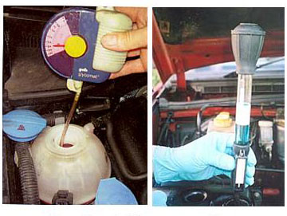  Проверка количества антифриза  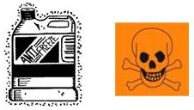 | Емкость системы охлаждения двигателя, л | Количество антифриза, необходимое для защиты двигателя при определенной температуре наружного воздуха (°С), л
 |  | 2,8 | 3,8 | 4,7 | 5,7 | 6,7 | 7,7 | 8,5 | 9,5 | 10,5
 | 7,5 | -21 | -36 | -56 |  |  | Для обеспечения оптимальной защиты рекомендуется использовать концентрат с желтой полосой на упаковке.
 | 8,5 | -17 | -29 | -45 | -56
 | 9,5 | -15 | -24 | -36 | -52
 | 10,5 | -13 | -21 | -30 | -43 | -53
 | 11,5 | -12 | -17 | -26 | -36 | -50
 | 12,5 |  | -16 | -22 | -31 | -42 | -53
 | 13,5 |  | -15 | -20 | -27 | -36 | -47 | -53
 | 14,5 |  | -13 | -17 | -24 | -32 | -41 | -47
 | 15,5 |  | -12 | -16 | -22 | -28 | -36 | -46 | -53
 | 16,5 |  |  | -15 | -20 | -25 | -32 | -41 | -50 | -56
 | 17,5 |  |  | -13 | -18 | -23 | -29 | -36 | -45 | -52
 | 18,5 |  |  | -12 | -17 | -21 | -26 | -33 | -41 | -48
 | 19,5 |  |  | -11 | -15 | -19 | -24 | -30 | -36 | -44

Избегать попадания антифриза на кожу или на лакокрасочное покрытие кузова автомобиля. При попадании антифриза на кожу сразу же промыть пораженный участок большим количеством воды. Антифриз является крайне токсичным веществом: необходимо соблюдать осторожность, чтобы он не попал в пищеварительную систему.

Периодически охлаждающую жидкость следует сливать, а систему охлаждения — промывать и заливать в нее свежую охлаждающую жидкость. Это позволяет восстановить свойства охлаждающей жидкости и предотвратить образование ржавчины, которая ухудшает эффективность системы охлаждения и может стать причиной выхода двигателя из строя. При техобслуживании системы охлаждения необходимо проверить все шланги и крышку радиатора и при необходимости заменить их.

Рядные бензиновые двигатели KIA
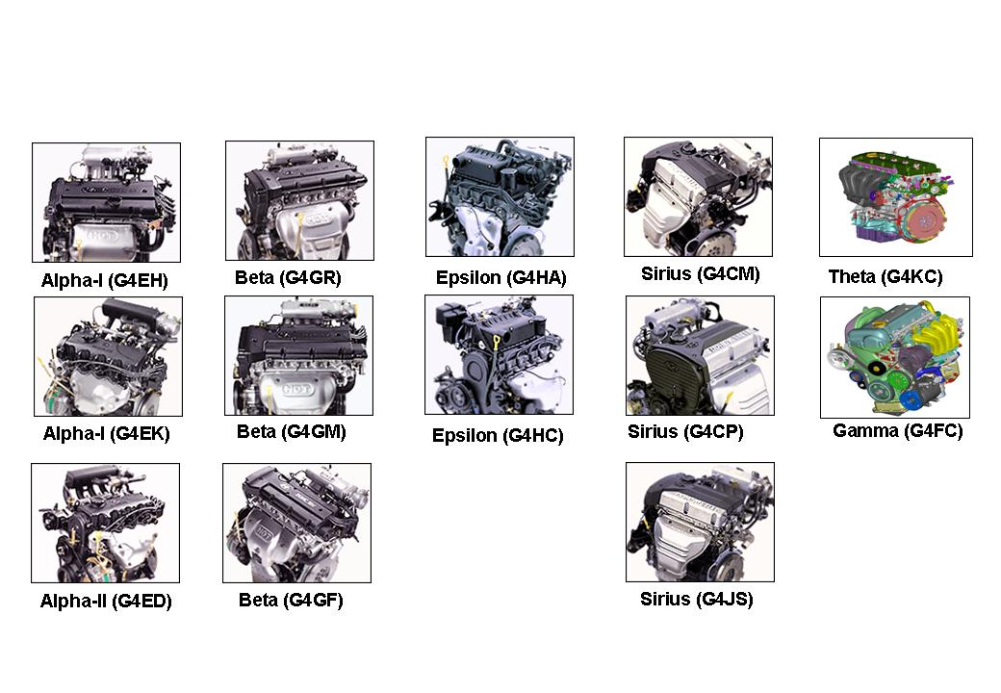
Epsilon G4HA
Двигатель объемом 0,8 л (798 см³) с одним верхним распределительным валом (SOHC).

Epsilon G4HC
Двигатель объемом 1,0 л (999 см³) с одним верхним распределительным валом (SOHC).

G4EH: двигатель объемом 1,3 л с одним верхним распределительным валом (SOHC).

G4EК: двигатель объемом 1,5 л с одним верхним распределительным валом (SOHC). Модификация двигателя Alpha II с двумя верхними распределительными валами (DOHC) увеличенной мощности. В 1993 году была также внедрена модификация с турбокомпрессором.

G4ED Alpha II: двигатель с увеличенным объемом 1,6 л (1595 см³), двумя верхними распределительными валами (DOHC) и четырьмя клапанами на цилиндр. Двигатель Alpha II с бесступенчатым изменением фаз газораспределения CVVT применяется с 2006 года.
Двигатели семейства Beta
Двигатели Beta компании KIA имеют рабочий объем от 1,6 до 2,0 л.
G4GR: двигатель объемом 1,6 л (1599 см³) с двумя верхними распределительными валами (DOHC).
G4GM: двигатель объемом 1,8 л (1795 см³) с двумя верхними распределительными валами (DOHC).
G4GF: двигатель объемом 2,0 л (1975 см³). Последняя модификация 2,0-литрового двигателя Beta с системой бесступенчатого изменения фаз газораспределения (CVVT).

Двигатели семейства Sirius
G4CM: двигатель с одним верхним распределительным валом (SOHC).
G4CN: двигатель семейства Sirius объемом 1,8 л с двумя верхними распределительными валами (DOHC).
G4CP: двигатель объемом 2,0 л (1997 см³) с одним (SOHC) или двумя верхними распределительными валами (DOHC).
G4JS: двигатель объемом 2,4 л (2351 см³). Размеры блока цилиндров этого двигателя отличаются от других двигателей семейства Sirius. Он также имеет два верхних распределительных вала (DOHC) и четыре клапана на цилиндр.

Двигатель Theta
Двигатель Theta G4KC впервые появился на модели KIA Optima (MG). Он оснащается двумя верхними распределительными валами (DOHC) и системой бесступенчатого регулирования высоты подъема впускных клапанов. Этот двигатель предлагается в следующих модификациях по объему: 1,8 л, 2,0 л и 2,4 л.

Двигатель Gamma
Двигатель Gamma (G4FC) появился на модели Cerato (LD F/L), оснащается двумя верхними распределительными валами (DOHC) и системой бесступенчатого регулирования высоты подъема впускных клапанов, может иметь объем 1,4 и 2,0 л.

V-образные бензиновые двигатели KIA
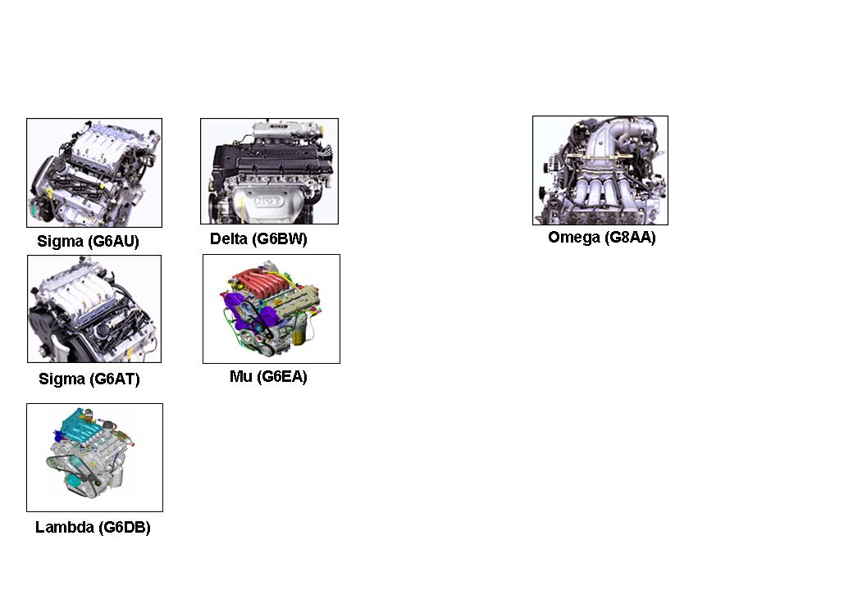
Двигатели семейства Sigma
G6AT: два верхних распределительных вала (DOHC), объем 3,0 л (2972 см³).
Двигатель G6AU: это двигатель семейства Sigma с самым большим объемом 3,5 л (3497 см³).

Двигатели семейства Delta
Двигатели семейства Delta — это компактные двигатели V6 рабочим объемом от 2,5 до 2,7 л.
G6BW: двигатель объемом 2,5 л (2493 см³) с двумя верхними распределительными валами (DOHC). Имеется также модификация увеличенного объема — 2,7 л (2656 см³).

Двигатель Mu
Двигатель Mu G6EA — это усовершенствованная модификация двигателей семейства Delta. Он оснащается впускным трактом переменной длины (VIS).

Двигатели семейства Lambda
Двигатели семейства Lambda — это современные полностью алюминиевые двигатели V6. Они производятся на заводе Сохари в Южной Корее. Модификация G6DB объемом 3,3 л впервые появилась на модели Carnival (VQ). Этот двигатель имеет алюминиевый блок цилиндров и головку блока, систему бесступенчатого изменения фаз газораспределения и четыре клапана на цилиндр.

Дизельные двигатели KIA

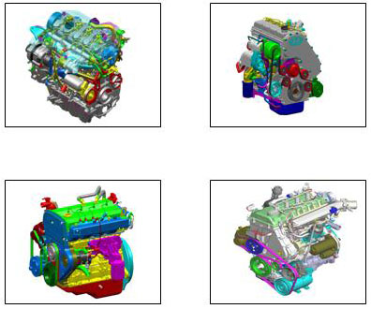
Двигатель D (D4EA)
Двигатель A (D4CB)
Двигатель J
U (D4FA)

Двигатели семейства D (D4EA)
В семейство D входят три двигателя: трехцилиндровый объемом 1500 см³ и четырехцилиндровые объемом 2000 и 2200 см³.

Двигатели семейства A (D4BB/BH)
Семейство двигателей A включает четырехцилиндровые двигатели объемом 2477 (D4BH) и 2607 см³ (D4BB).

Двигатель J
Четырехцилиндровый двигатель объемом 2900 см³.

Двигатели семейства U (D4FA)
D4FA: четырехцилиндровый двигатель семейства U объемом 1500 см³.
D3FA: трехцилиндровый двигатель семейства U объемом 1120 см³.

